**Modelisation, Analyse et Evaluation des Performances**

**TP N°4 Livrable N°2:**

**Conception et Développement d’un Digital Twin pour le Pilotage de la Performance d’un système de production**



**Elaboré par:**

**KHECHINE Elyes**

**BEN ABDALLAH Mohamed**

**IIA4 G1**

**2022-2023**

1. **Introduction**

Le présent rapport fait suite au livrable 1 du TP4 de Modélisation Analyse et Evaluation de performances, qui a porté sur le choix et la description de notre système physique de production de biens dans le domaine agroalimentaire, ainsi que sur la définition de ses sous-systèmes, à savoir le sous-système de Gestion des Approvisionnements et des Fournisseurs (GAF) et le sous-système de Transformation des Biens (TB). Le livrable 2 a pour objectif de réaliser la modélisation et la simulation d'un jumeau numérique (Digital Twin) de notre système physique, en utilisant les logiciels AnyLogic pour le sous-système de transformation et AnyLogistix pour le sous-système de gestion des approvisionnements et des fournisseurs.

Ce document a pour objectif de répondre aux exigences du cahier des charges des travaux pratiques n°4 en combinant les livrables 1 et 2 pour la conception et le développement d'un jumeau numérique pour le pilotage de la performance de notre système de production agroalimentaire de biscuits. Nous suivrons les instructions du cahier des charges pour la définition complète du système, de ses sous-systèmes, et leur simulation via les logiciels AnyLogic et AnyLogistix. Le but final est de concevoir un Digital Twin et sa simulation pour le pilotage du changement de notre système.

1. **Choix et Description du Système de Production**
2. **Cahier des charges**

Notre entreprise opère dans la production manufacturière de biens dans le domaine agroalimentaire, en particulier dans la fabrication de biscuits avec des particularités liées au système de stockage, de transformation et de conservation des produits.

1. **Sous-systèmes de Transformation de biens:**

Le sous-système de Transformation des Biens (TB) est le premier des deux sous-systèmes qui composent notre système physique. Il comprend les différentes étapes de transformation des matières premières en produits finis.

**2.1 Description du Sous-système de Transformation des Biens (TB)**

Pour la partie de transformation de biens, notre ligne de production est composée des entités physiques suivantes :

* **Produits finis** : Nous produisons deux produits finis, des “Biscuits aux noix et aux raisins” et des “Biscuits fourrés à la confiture”, avec une nomenclature précise pour chaque produit.
* **Matières premières:** Nous travaillons avec des ingrédients de qualité supérieure tels que des noix, des raisins secs, de la confiture de fraise, du sucre, de la farine et des œufs pour fabriquer nos deux types de biscuits finis: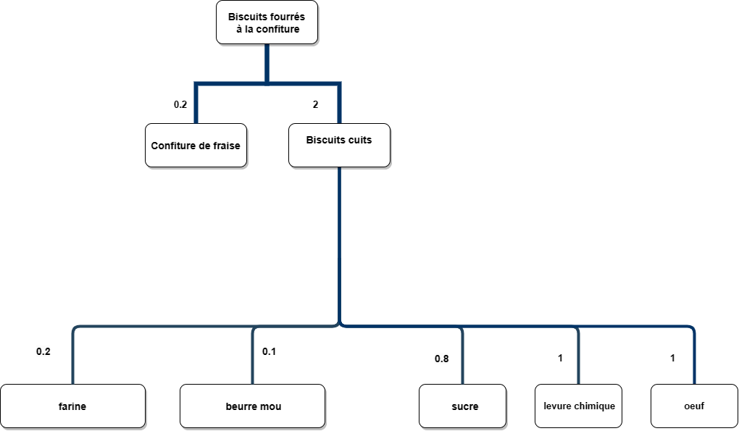
* **Nomenclatures arborescentes:**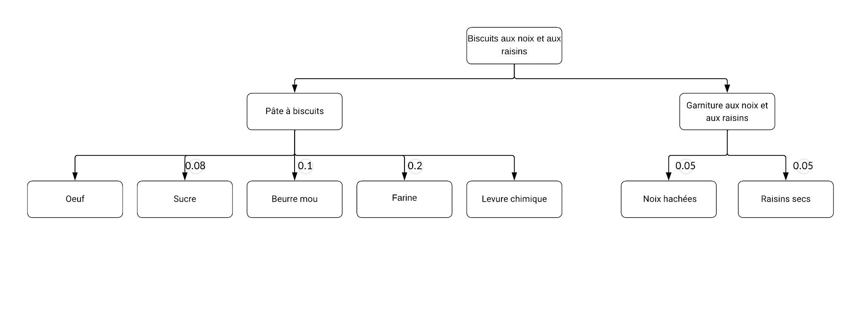
* **Postes de travail :** Notre ligne de production est constituée de 3 postes de travail. Le premier poste est la préparation de la pâte pour les biscuits, le deuxième poste est la cuisson des biscuits, le troisième poste est la finition des biscuits.
* **Gammes de production:**

| **Poste de travail** | **Opérations** | **Produit #1: Biscuits aux noix et aux raisins** | **Produit #2: Biscuits fourrés à la confiture** |
| --- | --- | --- | --- |
| Préparation de la pâte pour les biscuits | **1** | Mélanger farine et levure | |
| **2** | Mélanger beurre, sucre, oeuf. | |
|
| **3** | Ajouter la farine progressivement | |
| Cuisson des biscuits | **4** | Four préchauffé (180°C) | |
| **5** | Former boules aplaties. | |
| **6** | Répéter pour toute la pâte. | |
| **7** | Déposer sur plaque | |
| **8** | Enfourner 12-15 min à 180°C. | |
| **9** | Laisser refroidir sur plaque | |
| Finition des biscuits | **10** | Ajouter noix et raisins | Ajouter confiture, recouvrir. |

* **Moyens d'acheminement :**

Produit #1: Biscuits aux noix et aux raisins

* Convoyeurs pour transporter les matières premières jusqu'au premier poste de travail pour la préparation de la pâte
* Chariots pour transporter la pâte préparée jusqu'au deuxième poste de travail pour la cuisson des biscuits
* Chariots pour transporter les biscuits cuits jusqu'au troisième poste de travail pour la finition des biscuits
  + - Ajout de noix et raisins pour la finition des biscuits
* Chariots pour transporter les biscuits finis jusqu'à la zone de stockage

Produit #2: Biscuits fourrés à la confiture

* Convoyeurs pour transporter les matières premières jusqu'au premier poste de travail pour la préparation de la pâte
* Chariots pour transporter la pâte préparée jusqu'au deuxième poste de travail pour la cuisson des biscuits
* Chariots pour transporter les biscuits cuits jusqu'au troisième poste de travail pour la finition des biscuits
  + - Ajout de confiture de fraise pour la finition des biscuits
* Chariots pour transporter les biscuits finis jusqu'à la zone de stockage
* ***Stockage*** : Nous avons prévu des entrepôts dédiés pour chaque type de produit.

- Une zone de stockage des matières premières ;

- Une zone de production ;

- Une zone de stockage des produits finis.

**2.2 Modélisation sur AnyLogic**

La modélisation du sous-système de Transformation des Biens (TB) en utilisant AnyLogic consiste à représenter les différents éléments du système, en ajustant leurs paramètres pour que le modèle soit à l'image du cas réel. Il est important de prendre en compte les différentes étapes de production et les délais associés.

* *Agent "Main”*
  + ***Architecture du model***

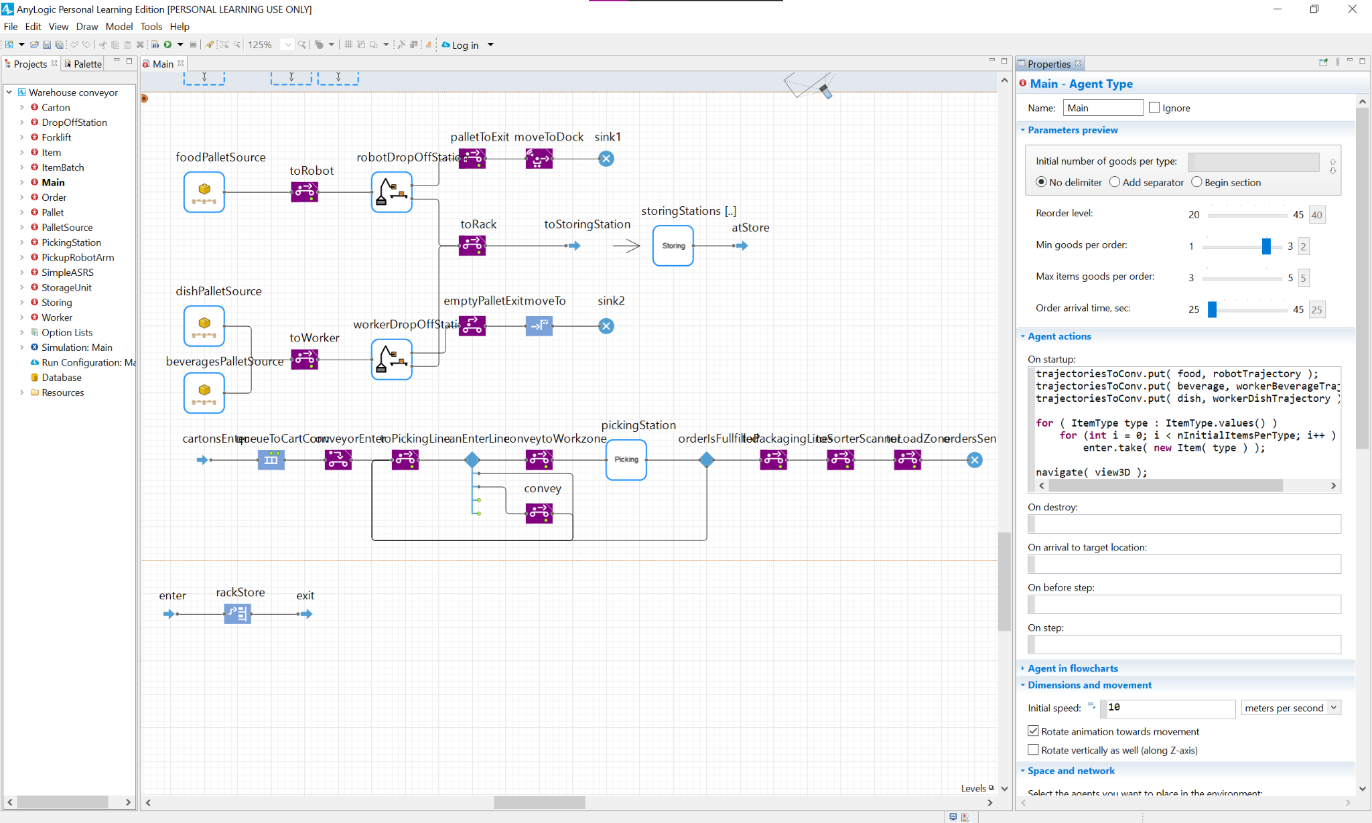

* + ***Parameters***

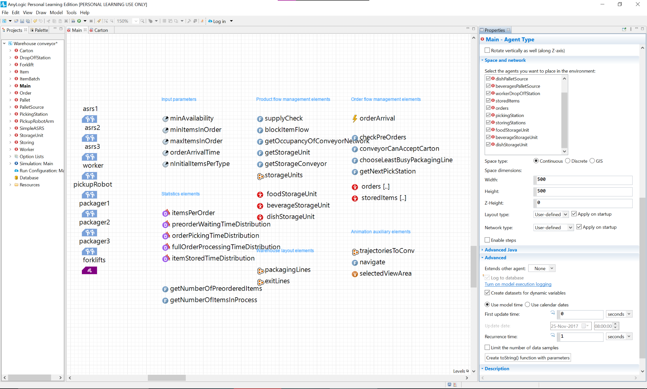

* + ***Propriétés***

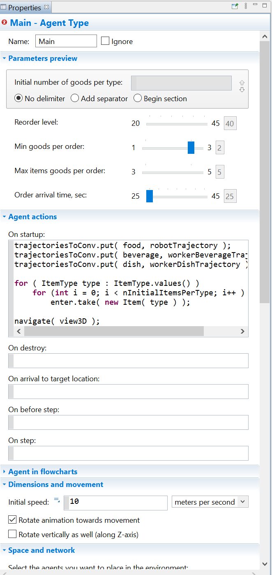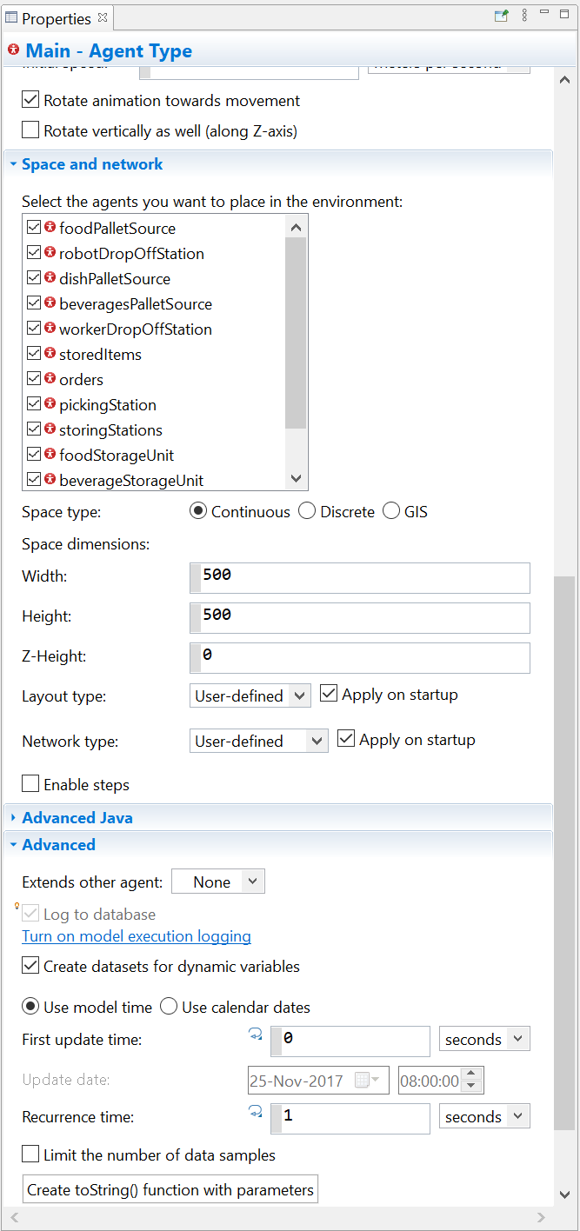

* + ***Vue 2D***

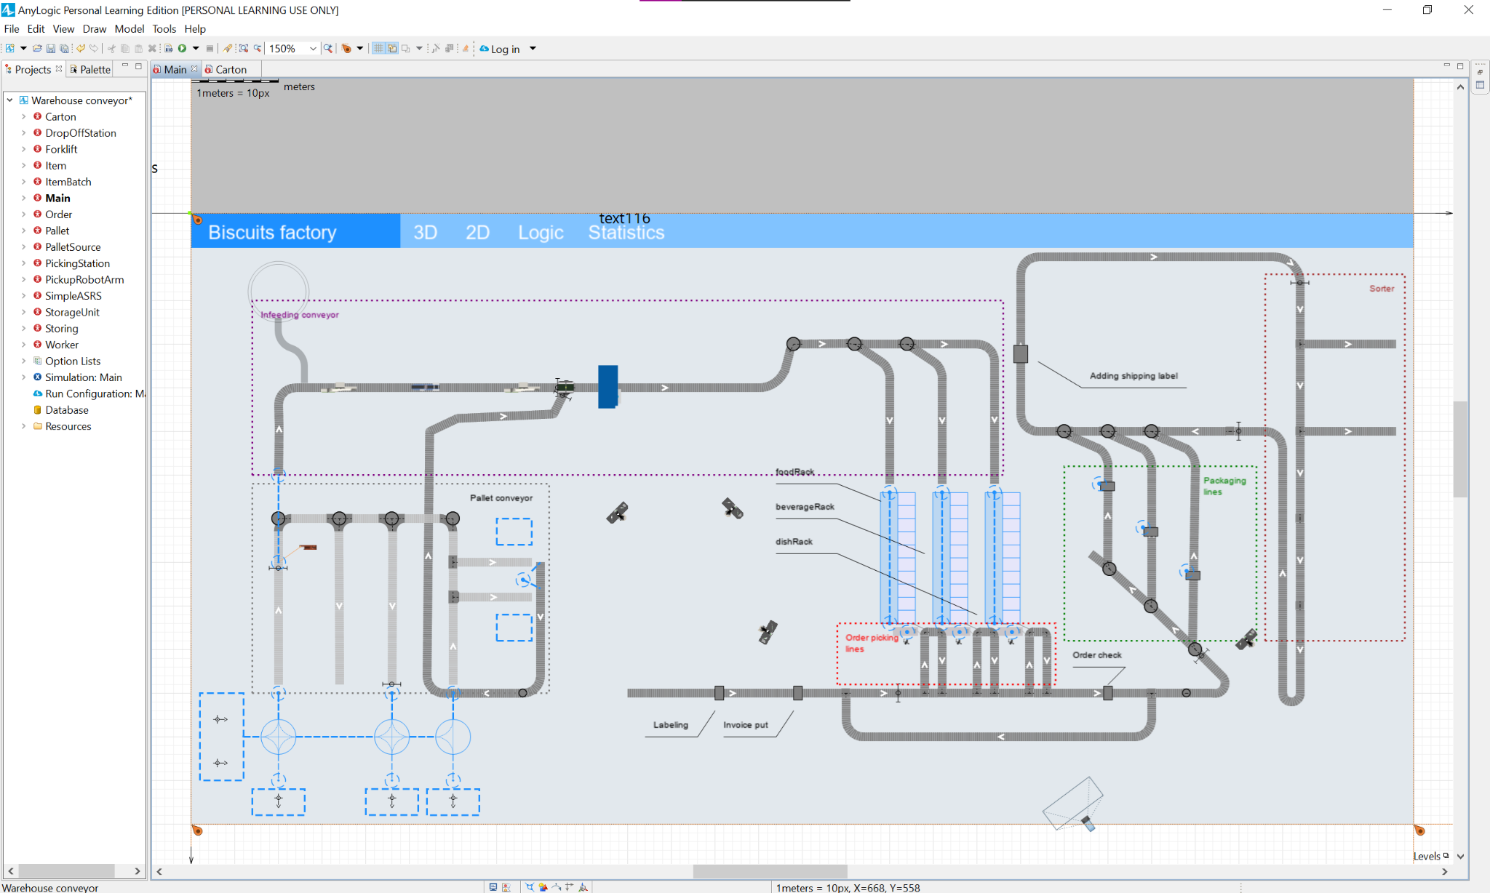

* + ***Vue 3D***

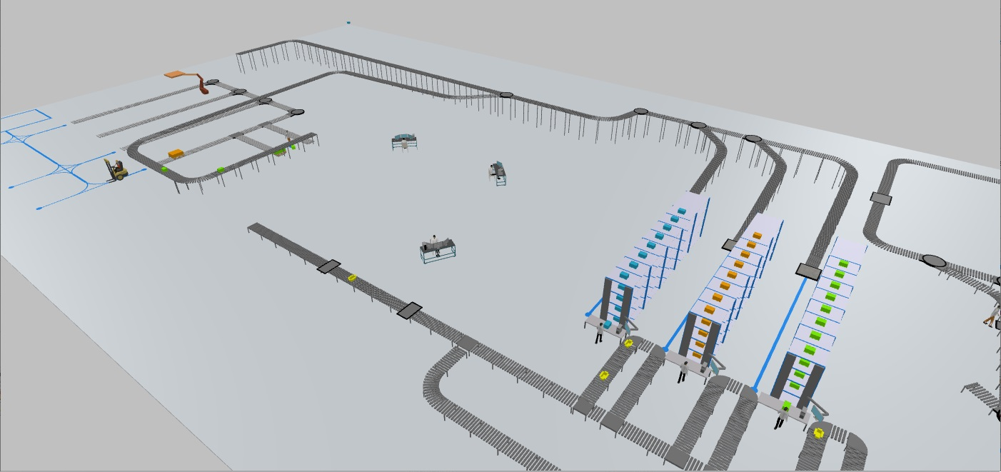

* *Agent: Carton*

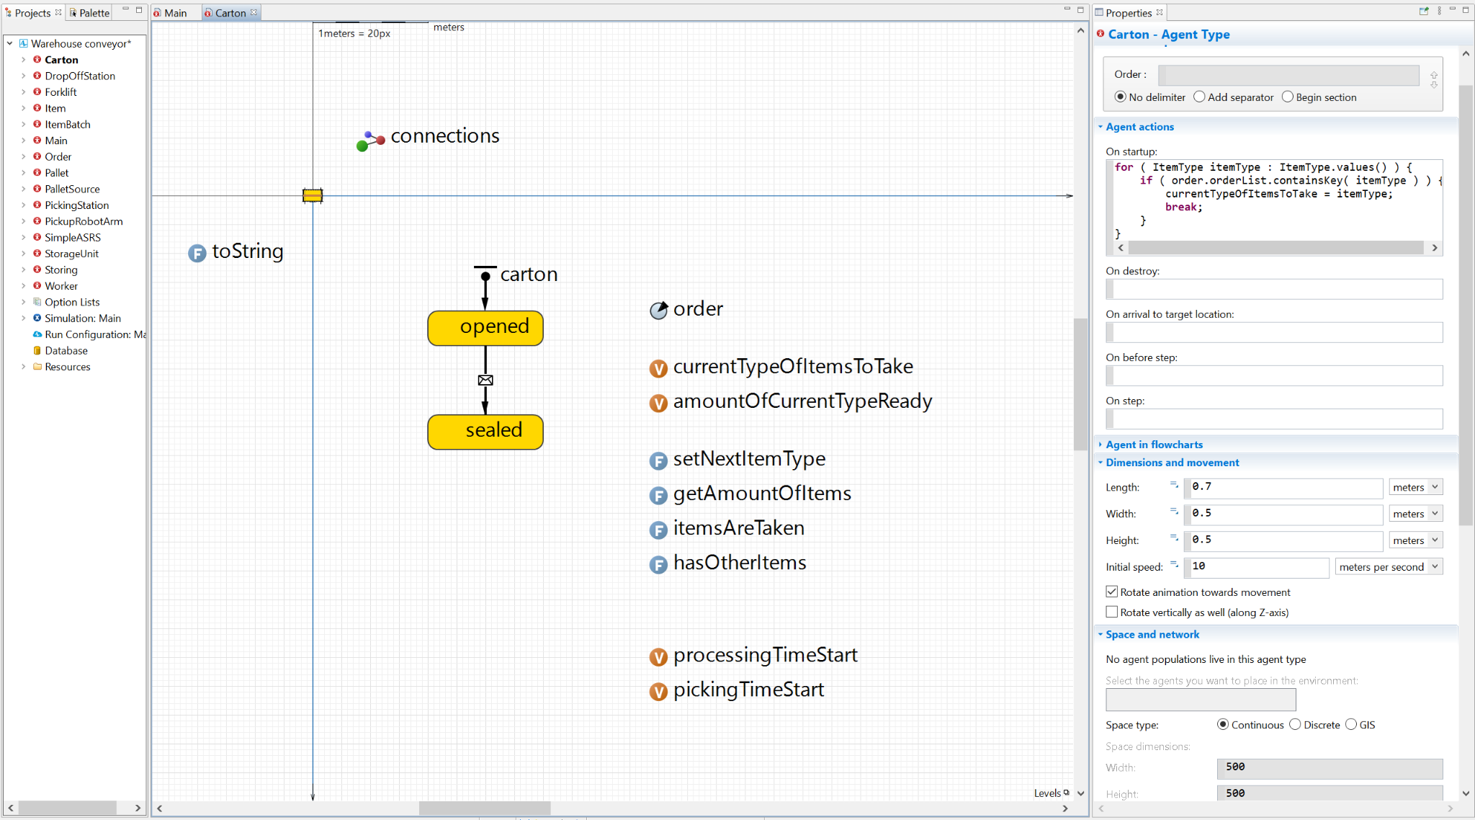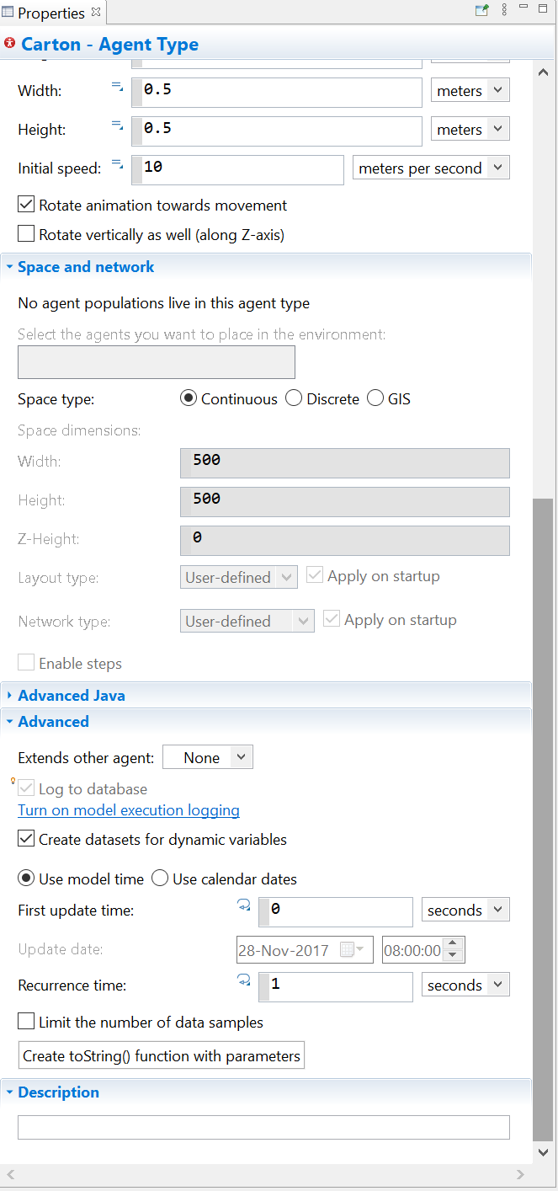

* *Agent: Station de dépôt*

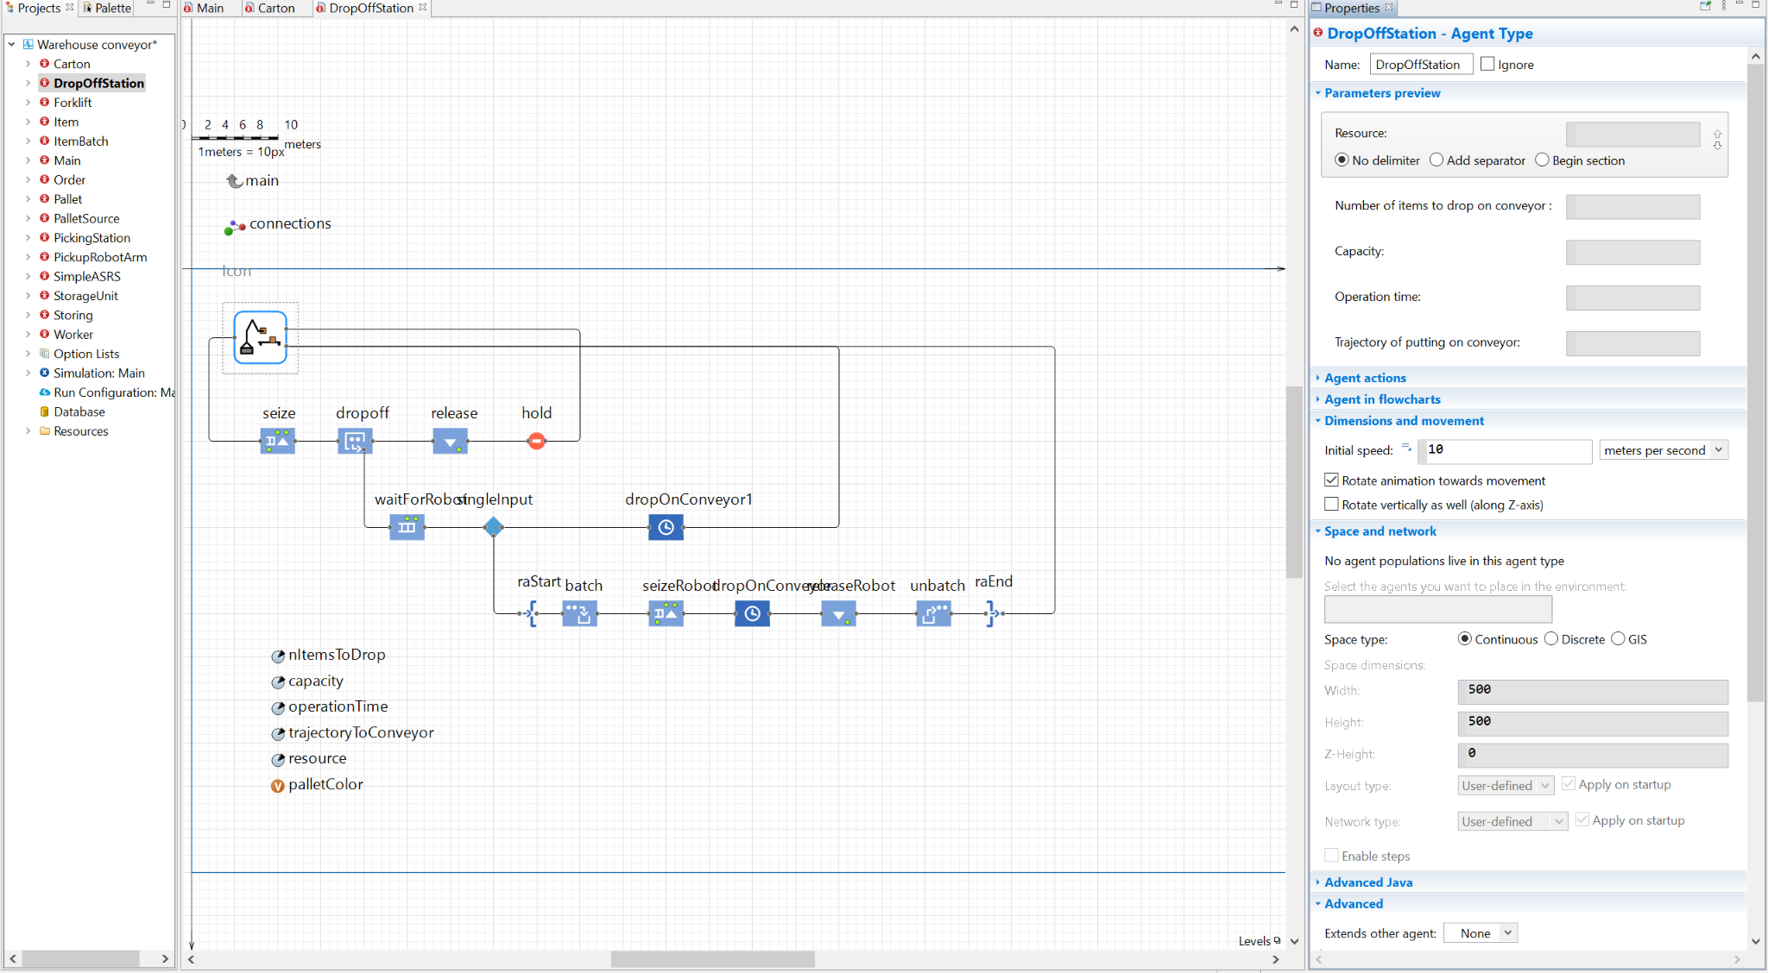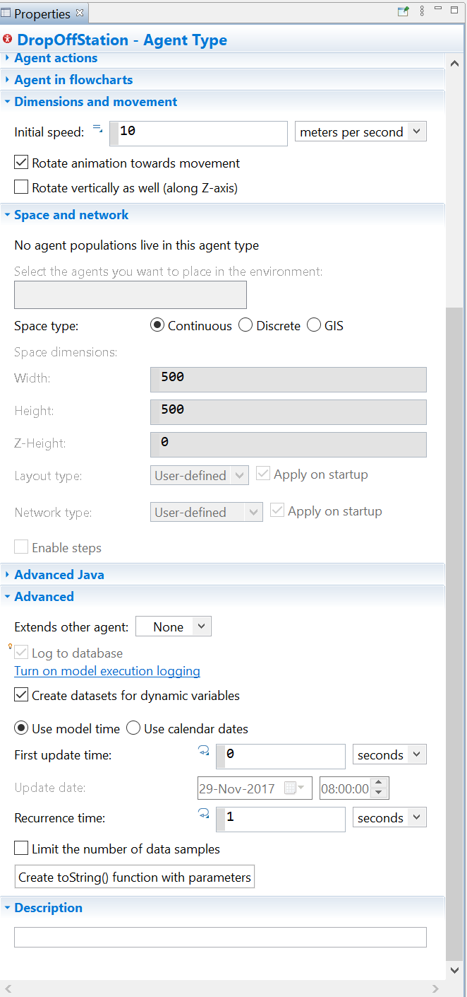

* *Agent: Chariot élévateur*

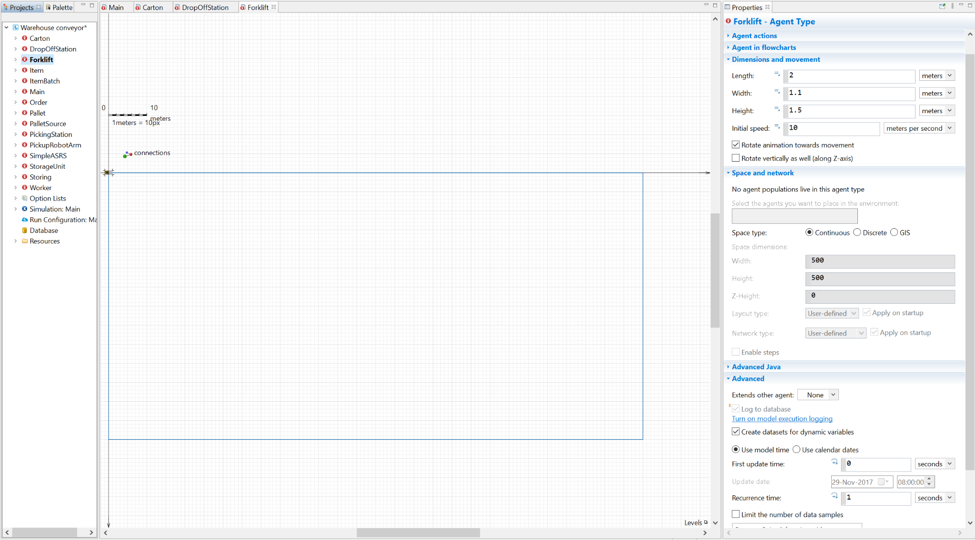

* *Agent: Article*

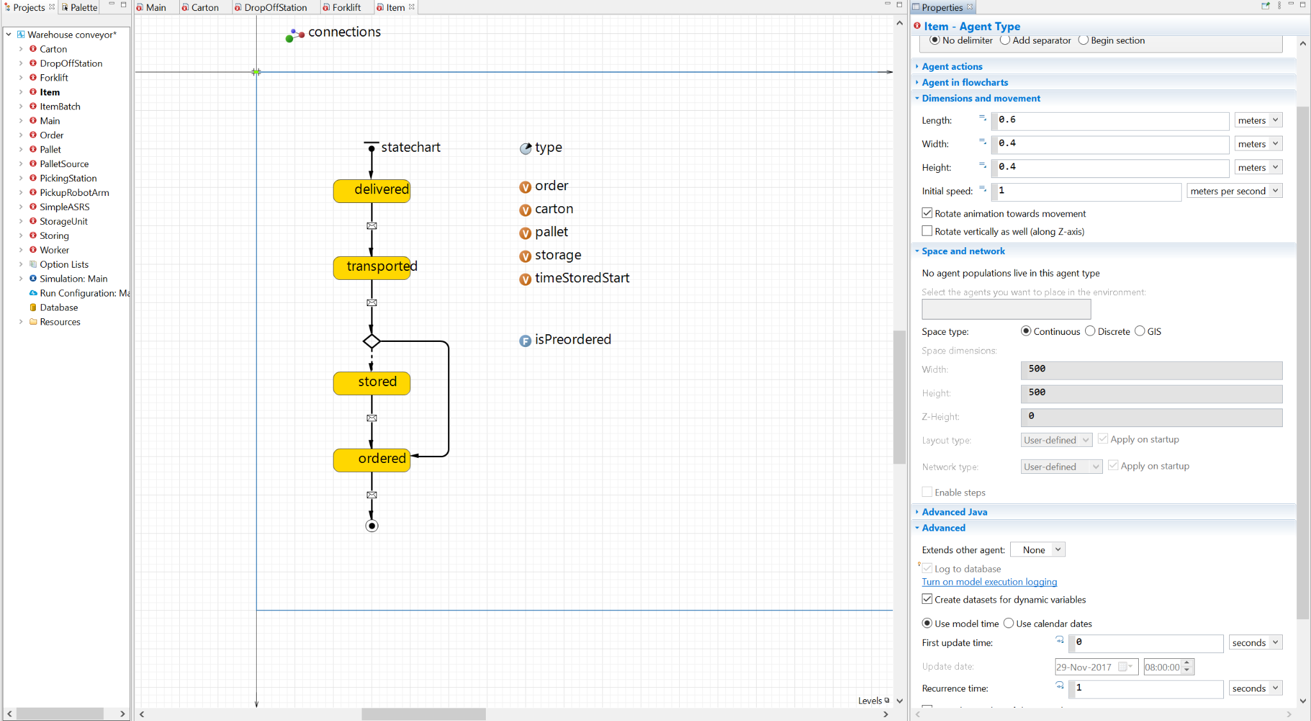

* *Agent: Lot d'articles*

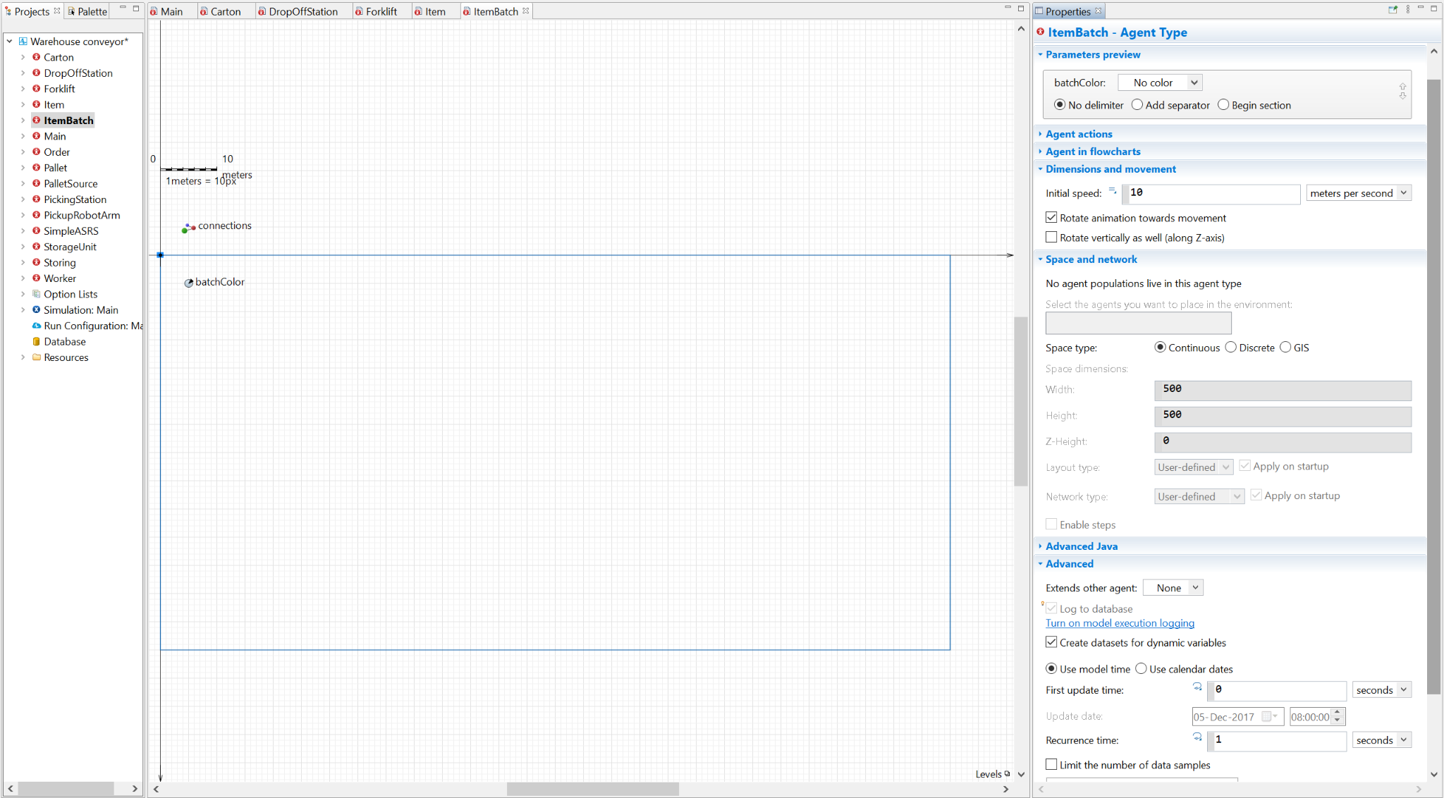

* *Agent: Commande*

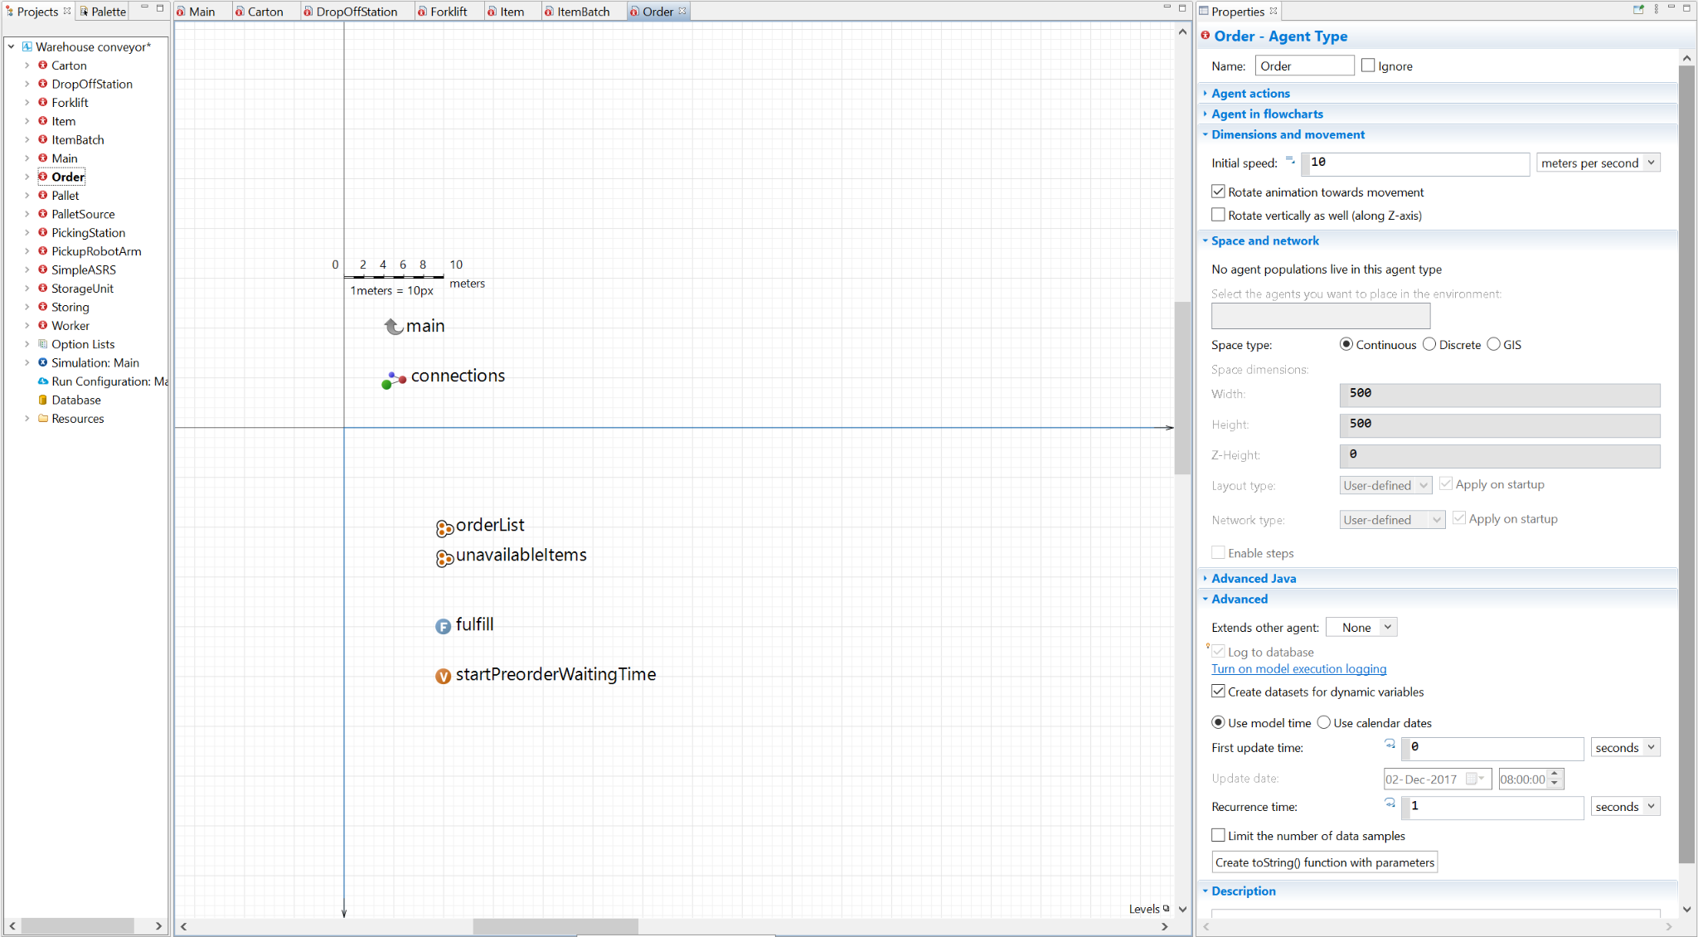

* *Agent: Palette*

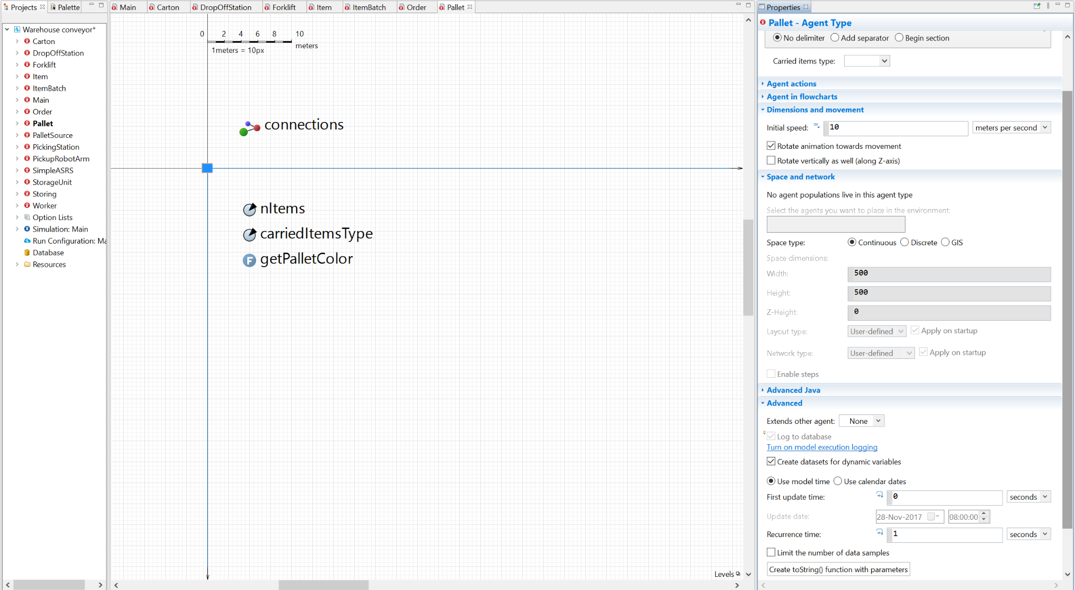

* *Agent: Palette Source*

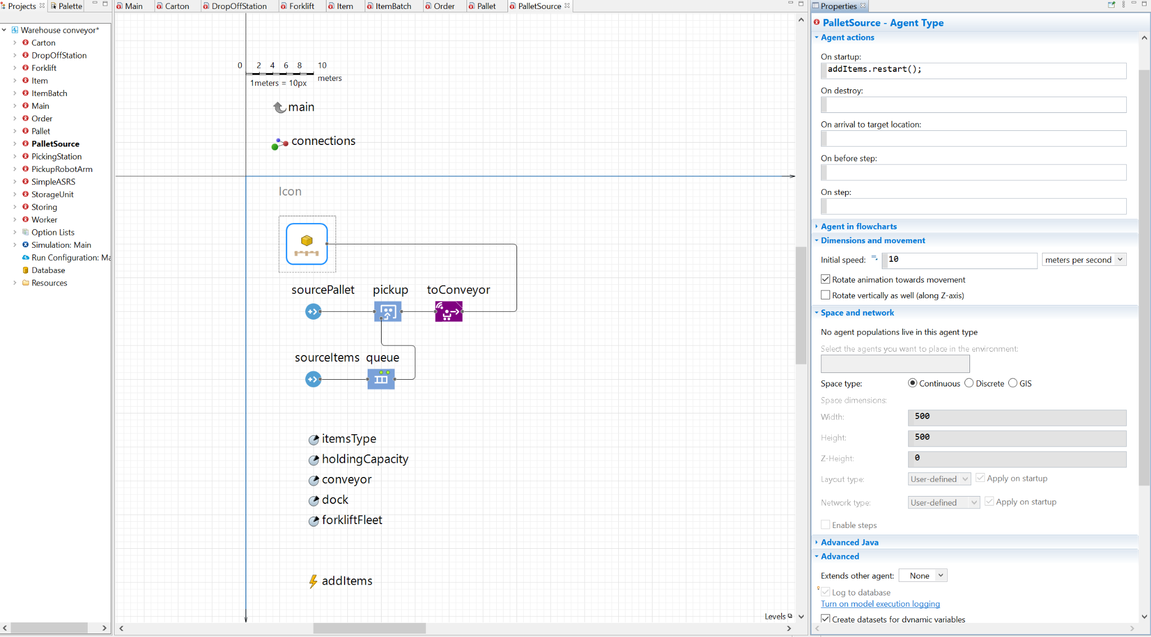

* *Agent: Station de prélèvement*

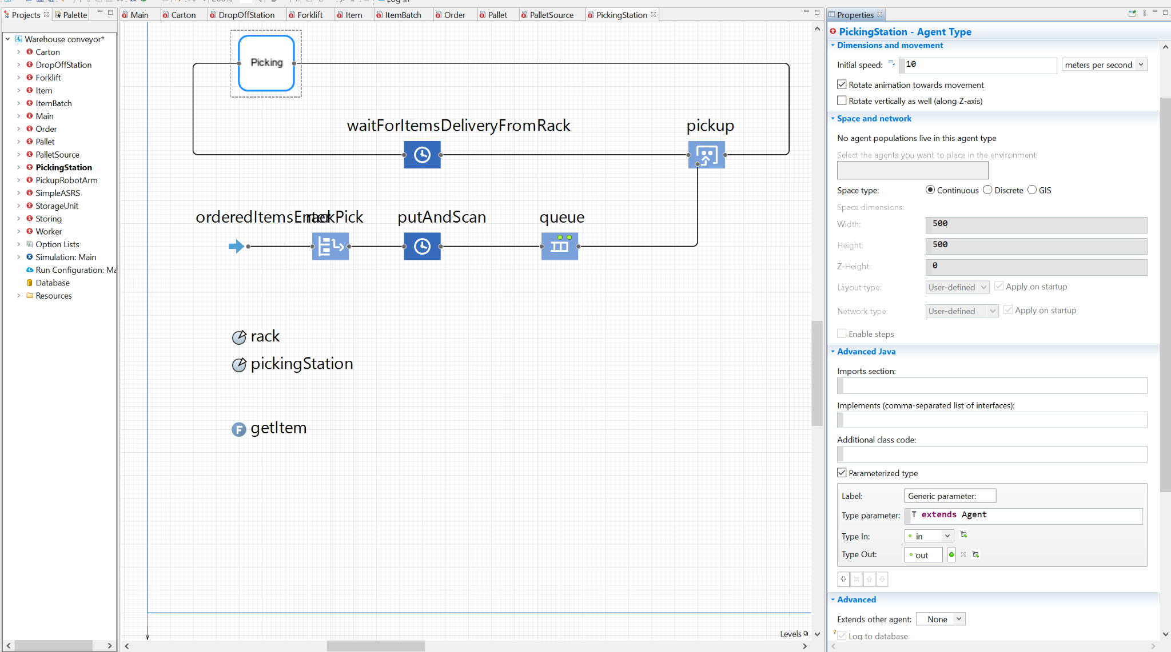

* Agent: Bras robotisé de prélèvement

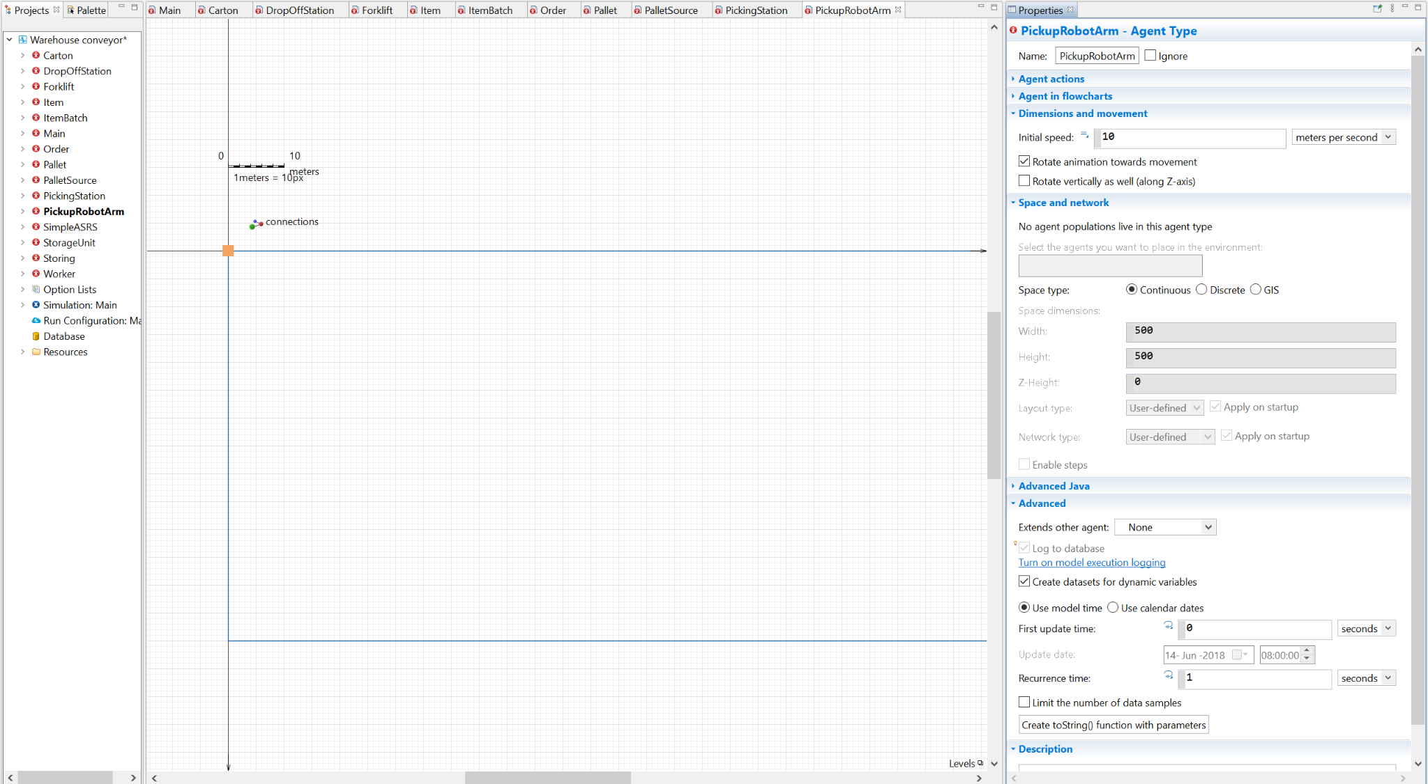

* *Agent: ASRS simple*

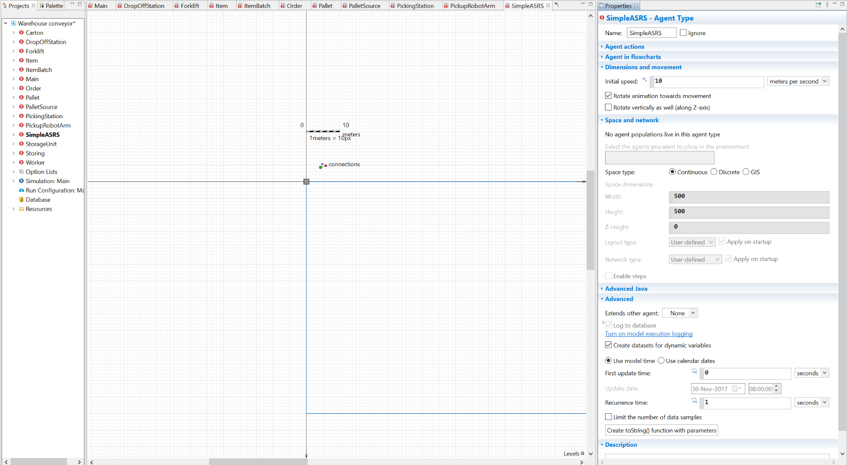

* *Agent: Unité de stockage*

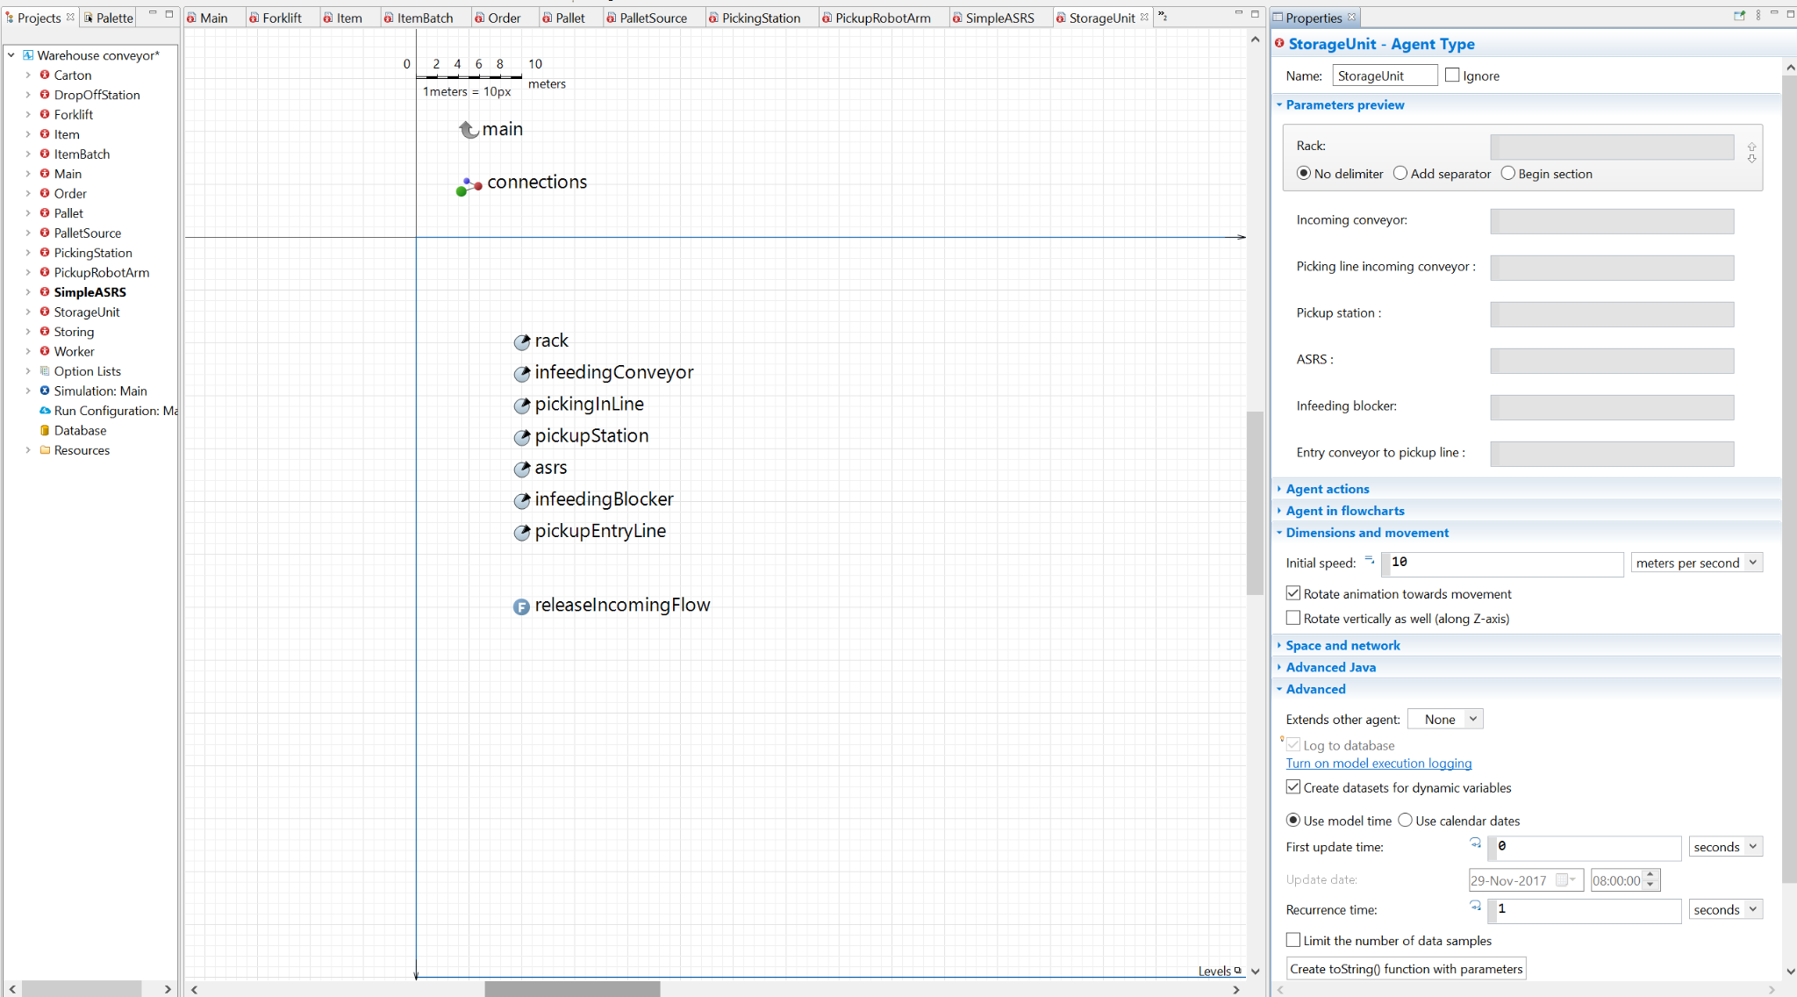

* *Agent: Stockage*

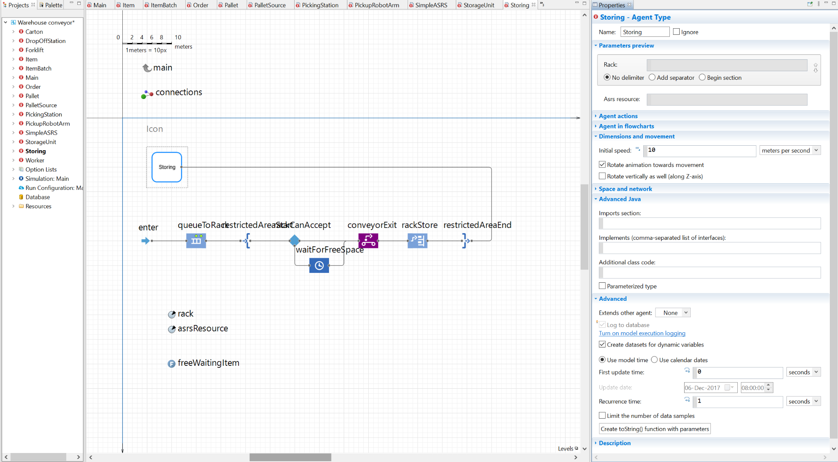

* *Agent: Travailleur*

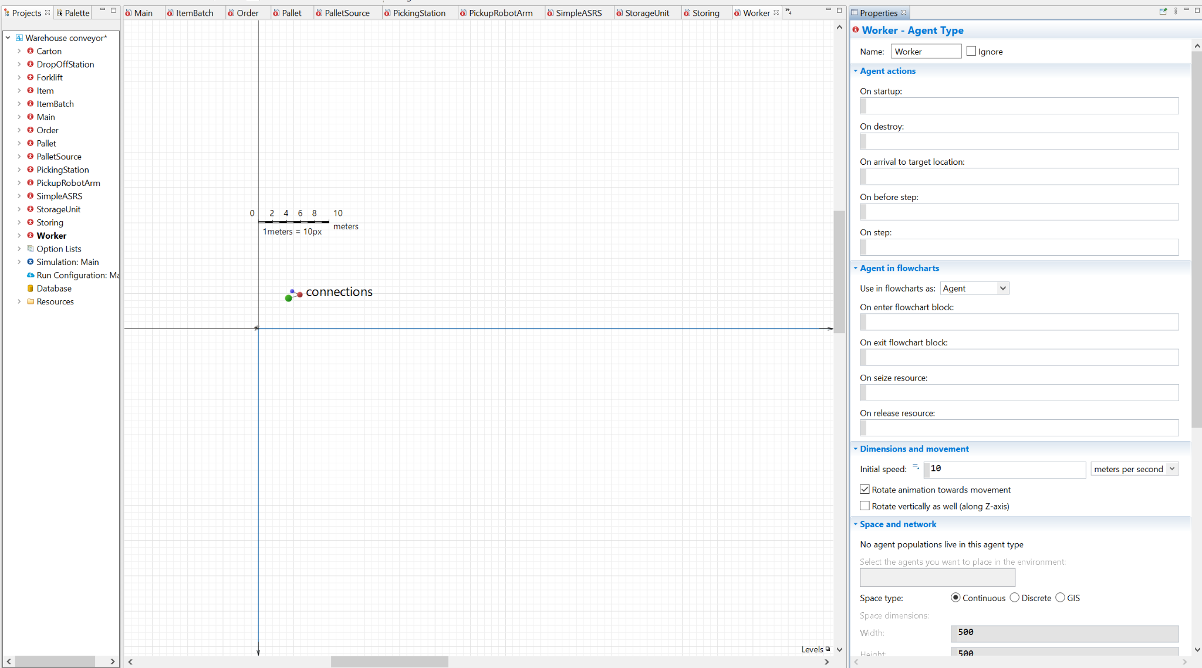

**2.3 Scénario de Transformation des Biens**

Nous proposons un scénario de transformation des biens qui consiste en plusieurs étapes :

* *Réception des matières premières*

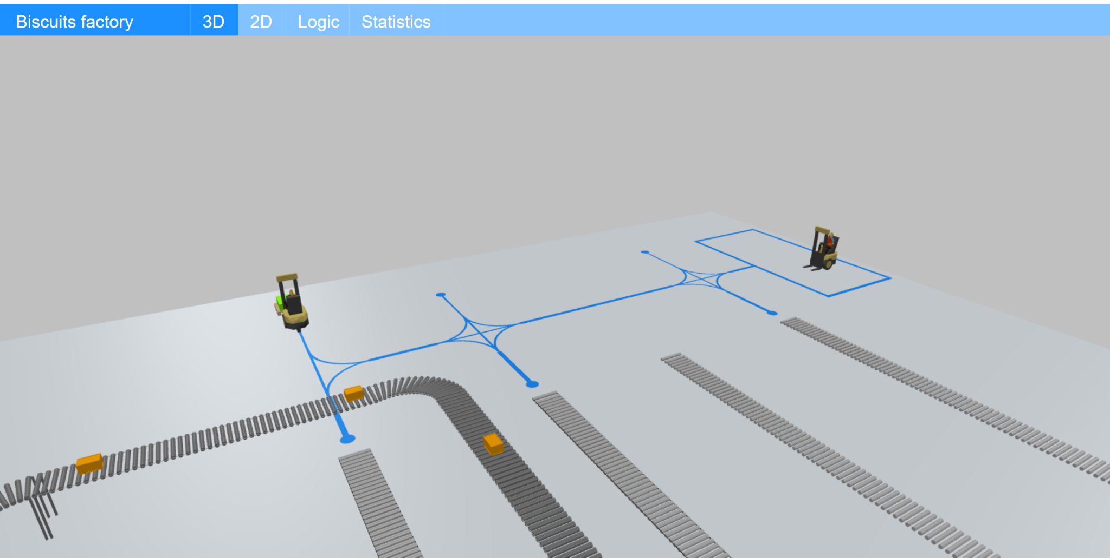

* *Réacheminement des matières premières*

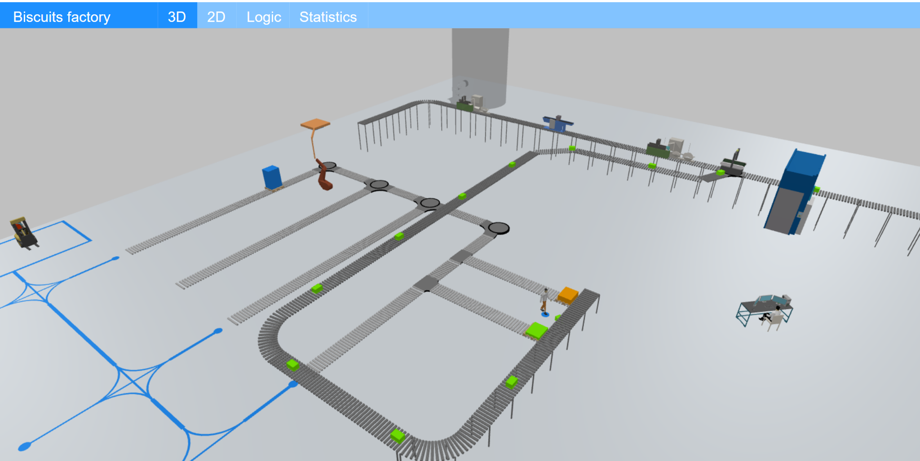

* *Production des produits finis*

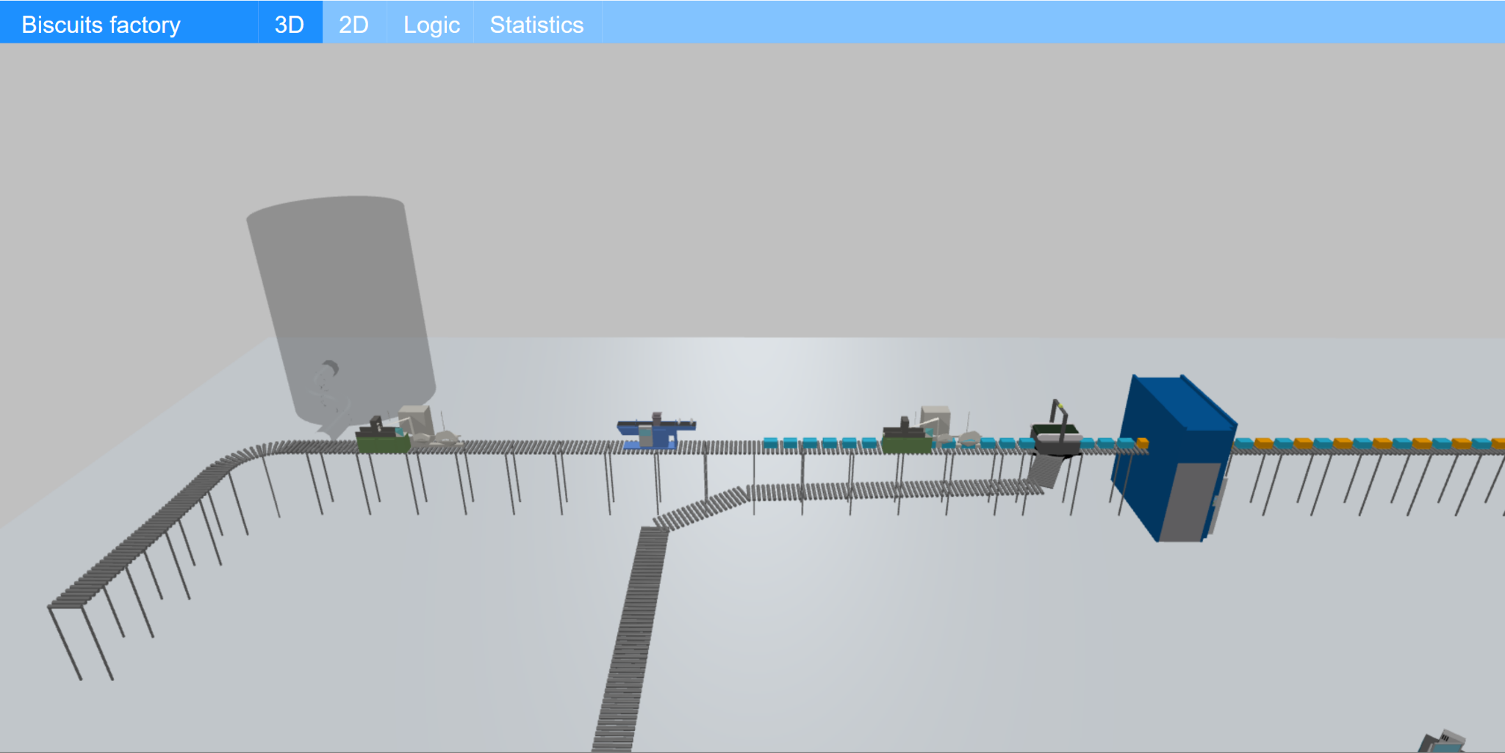

* *Stockage des produits finis*

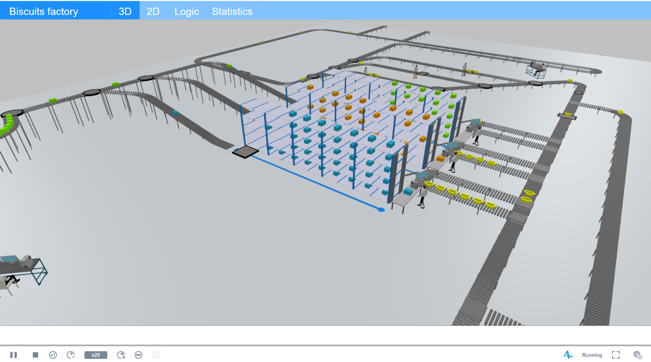

* *Sortie des produits finis*

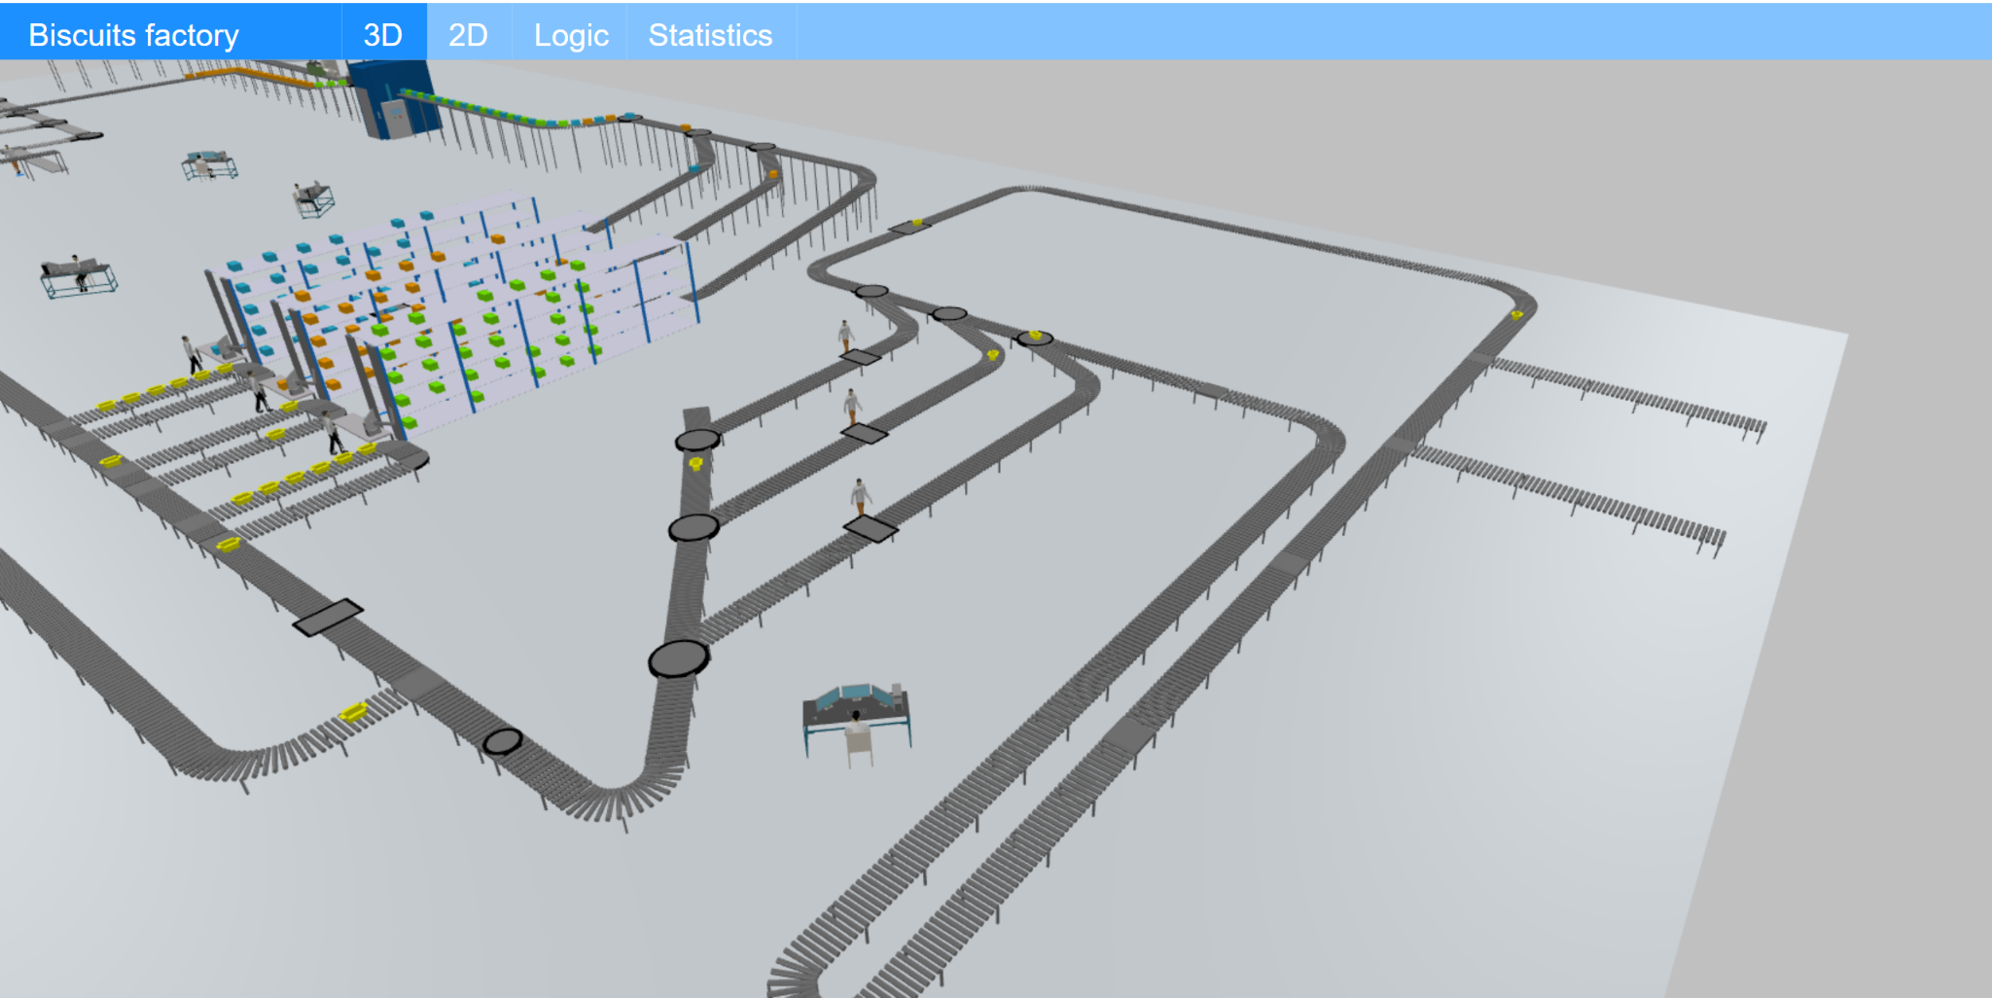

**2.4 Simulation et Analyse des Résultats**

Après avoir modélisé le sous-système de Transformation des Biens (TB) et proposé un scénario de transformation des biens, nous allons effectuer les simulations nécessaires pour le suivi des indicateurs proposés et l’évaluation des performances de notre système. Nous allons également analyser les résultats obtenus.

**2.5.1 Simulation**

Nous avons effectué un test de simulation sur une période d’une heure afin de déterminer les indicateurs de performance du système de Transformation des Biens (TB).

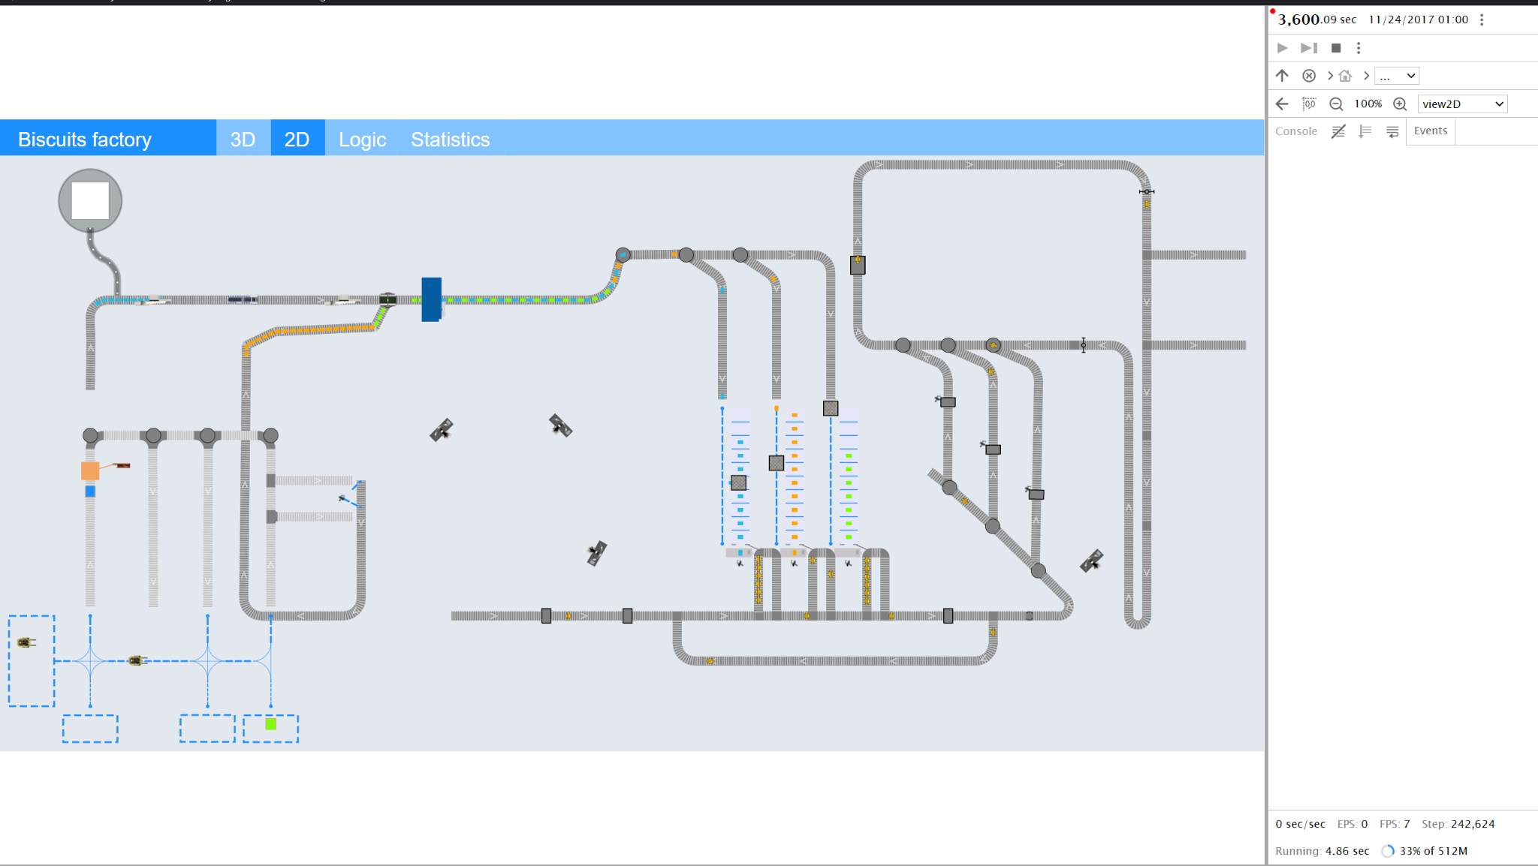

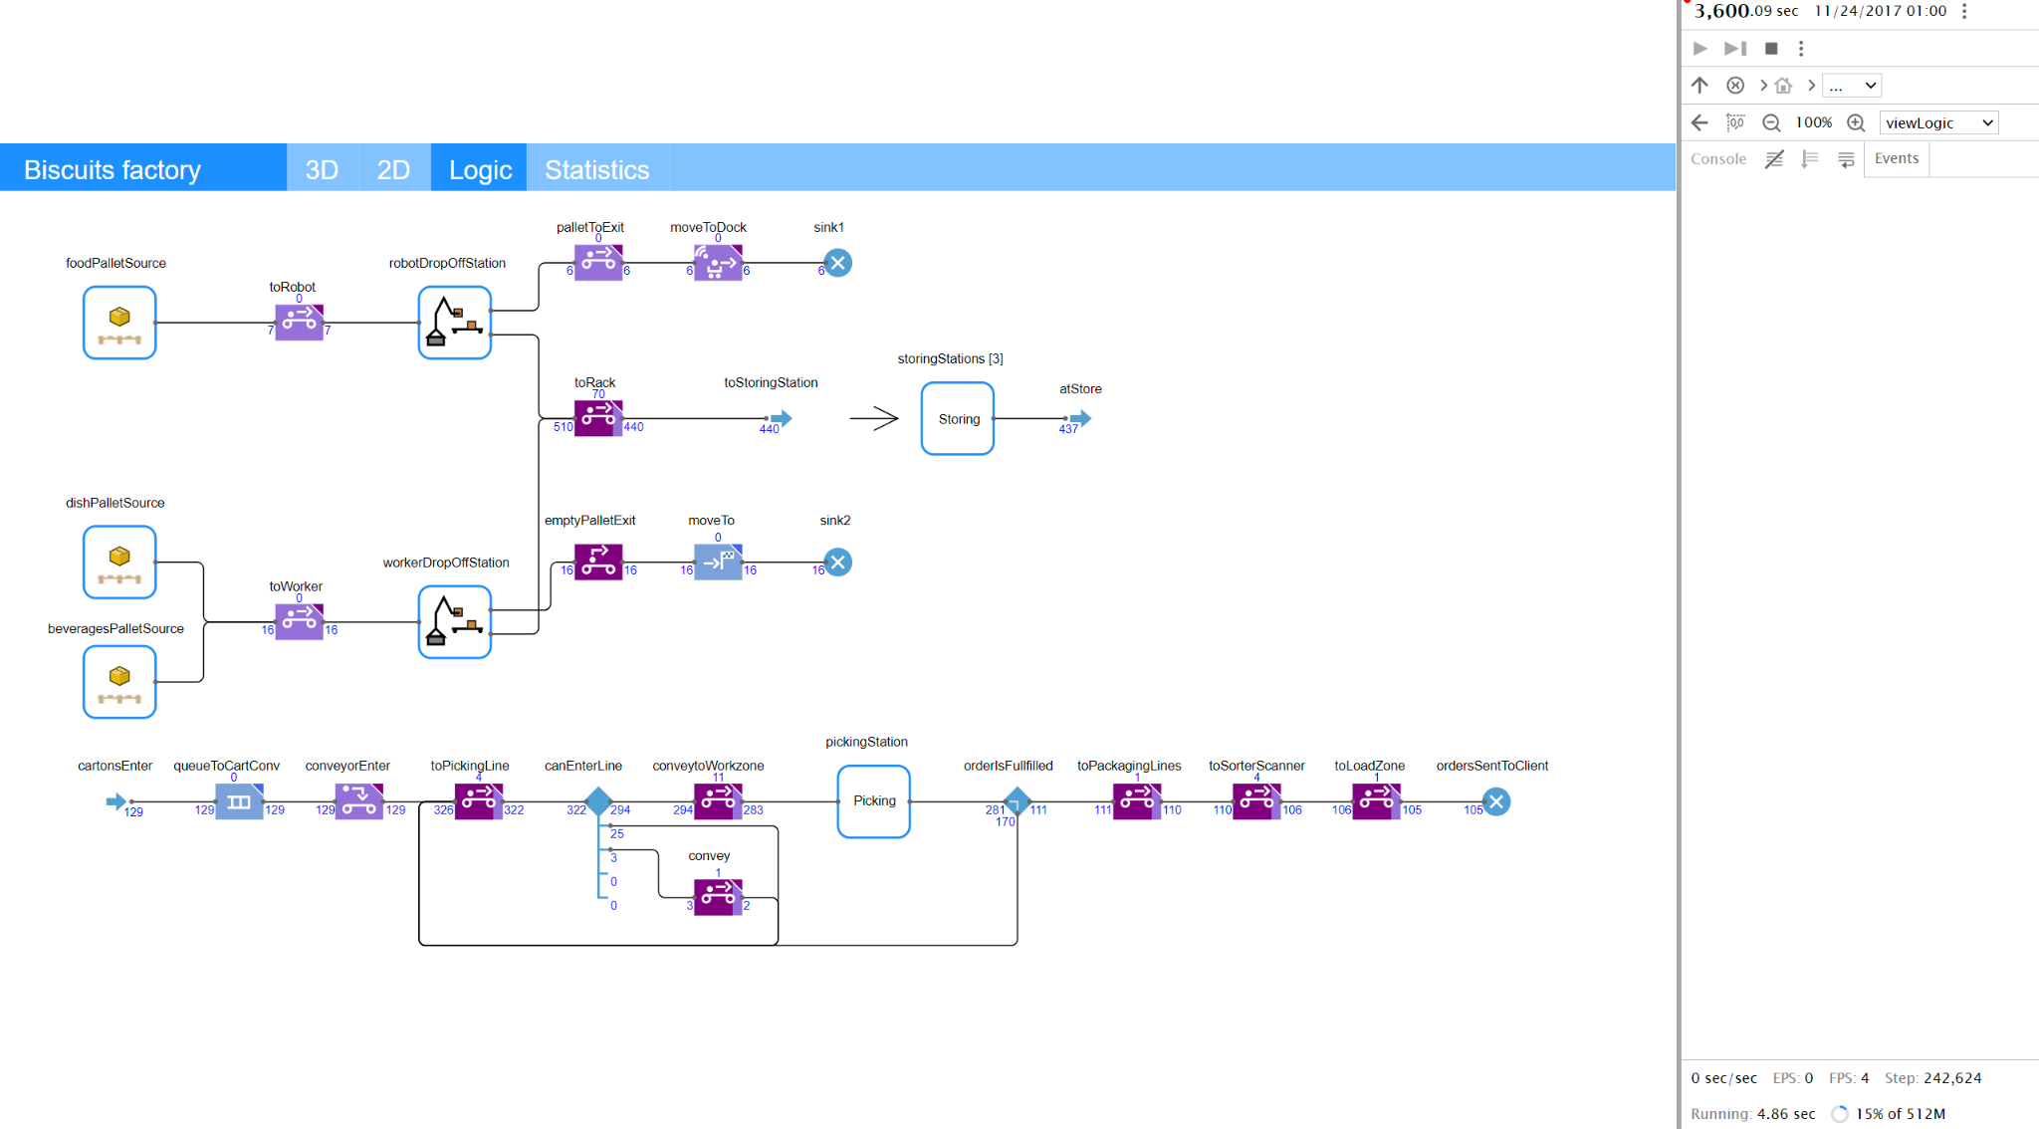

**2.5.2 Analyse des Indicateurs de performances et améliorations possibles**

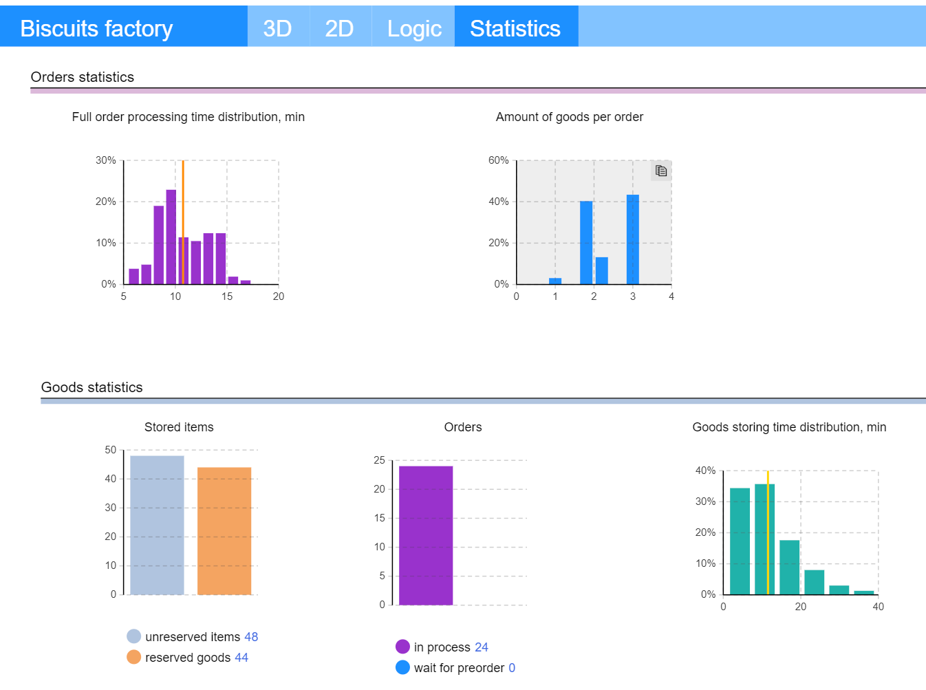

Les résultats de la simulation indiquent que le système de Transformation des Biens (TB) a une performance globalement satisfaisante, mais qu'il y a des améliorations possibles pour améliorer les temps de traitement et de stockage. Voici une analyse plus détaillée des indicateurs de performance:

Pour les indicateurs sur les commande:

* **Temps de traitement complet des commandes**: Le temps moyen de traitement complet des commandes est de 11 minutes, ce qui est considéré comme satisfaisant. Toutefois, si l'entreprise souhaite accélérer le traitement des commandes, elle pourrait chercher à réduire ce temps. Il pourrait être intéressant d'analyser les étapes du processus de traitement des commandes pour identifier les goulots d'étranglement et les zones d'amélioration possibles.
* **Quantité de biens par commande**: Les résultats montrent que la majorité des commandes (85%) contiennent 2 ou 3 biscuits. L'entreprise pourrait utiliser cette information pour optimiser la gestion des stocks et ajuster les quantités de produits stockés en conséquence.

Pour les indicateurs sur les biens:

* **Nombre d'articles stockés**: L'entreprise stocke actuellement 48 articles non réservés et 44 articles réservés. Si l'entreprise veut augmenter la variété de produits proposés, elle devrait envisager d'élargir sa gamme d'articles non réservés.
* **Nombre de commandes passées**: Les résultats indiquent qu'il y a 44 commandes en cours de traitement et aucune commande en attente de précommande. Cela montre que le système est efficace pour traiter les commandes en temps opportun.
* **Temps de stockage des biens**: Le temps moyen de stockage des biens est de 12 minutes, ce qui est considéré comme satisfaisant. Toutefois, l'entreprise pourrait chercher à réduire ce temps pour minimiser les coûts de stockage.

**2.5.3 Conclusion**

En conclusion, le système TB de production des biscuits a une performance satisfaisante, mais il y a des opportunités d'amélioration. L'entreprise pourrait envisager de réduire le temps de traitement des commandes et le temps de stockage des biens pour augmenter l'efficacité et réduire les coûts. Elle pourrait également ajuster les quantités de produits stockés en fonction des tendances d'achat des clients et élargir sa gamme d'articles non réservés pour offrir plus de choix aux clients.

1. **Sous-système de Gestion des Approvisionnements et des Fournisseurs**

Le sous-système de Gestion des Approvisionnements et des Fournisseurs (GAF) est le deuxième des deux sous-systèmes qui composent notre système physique. Il comprend les différentes étapes d'approvisionnement en matières premières, de gestion des fournisseurs et de livraison des matières premières à la zone de stockage.

**3.1 Descriptiondu Sous-système GAF**

* ***Entités liées à la gestion des fournisseurs:*** Nous aurons prévu des fournisseurs de matières premières tels que des producteurs de noix, de raisins et de confiture, qui doivent respecter les normes de qualité et de sécurité alimentaire établies.
* ***Méthode d'approvisionnement***: Nous avons opté pour un système d'approvisionnement juste-à-temps pour minimiser les coûts de stockage et de gestion des matières premières et des fournitures, tout en garantissant leur disponibilité à tout moment pour notre ligne de production.
* ***Réception des matières premières*** : Les matières premières, tels que les noix, les raisins secs, la confiture de fraise, le sucre, la farine et les œufs sont réceptionnées à notre usine par camion. Elles sont ensuite vérifiées, triées et stockées dans des entrepôts de stockage dédiés à chaque type de matière première.
* ***Stockage des matières premières***: Nous avons prévu des zones de stockage de matières premières dans les usines pour les 2 types de produits.
* ***Gestion des fournisseurs*** : Nous avons défini des fournisseurs de matières premières de qualité supérieure pour garantir une chaîne d'approvisionnement fiable et cohérente en termes de qualité et de prix.
* ***Magasinage des produits semi-finis et finis*** : Nous avons prévu les entrepôts dédiés pour le stockage des produits semi-finis et finis des deux types de produits.
* ***Distribution vers les clients*** : Nous livrons nos produits finis à nos clients à travers des camions de livraison et des applications de livraison de repas pour garantir une livraison rapide et efficace.

**3.2 Modélisation du Sous-système GAF en utilisant AnyLogistix**

Nous avons choisi la Norvège comme pays pour le déploiement de notre système d'approvisionnement en raison de sa forte économie et de sa demande croissante en matières premières.

La modélisation du sous-système de Gestion des Approvisionnements et des Fournisseurs (GAF) en utilisant AnyLogistix consiste à représenter les différents éléments du système, en ajustant leurs paramètres pour que le modèle soit à l'image du cas réel. Il est important de prendre en compte les différents délais associés à l'approvisionnement, la gestion des fournisseurs et la livraison des matières premières.

* *Nomenclature (BOM)*
  + **Produit 1: Biscuits au noix et rasins**

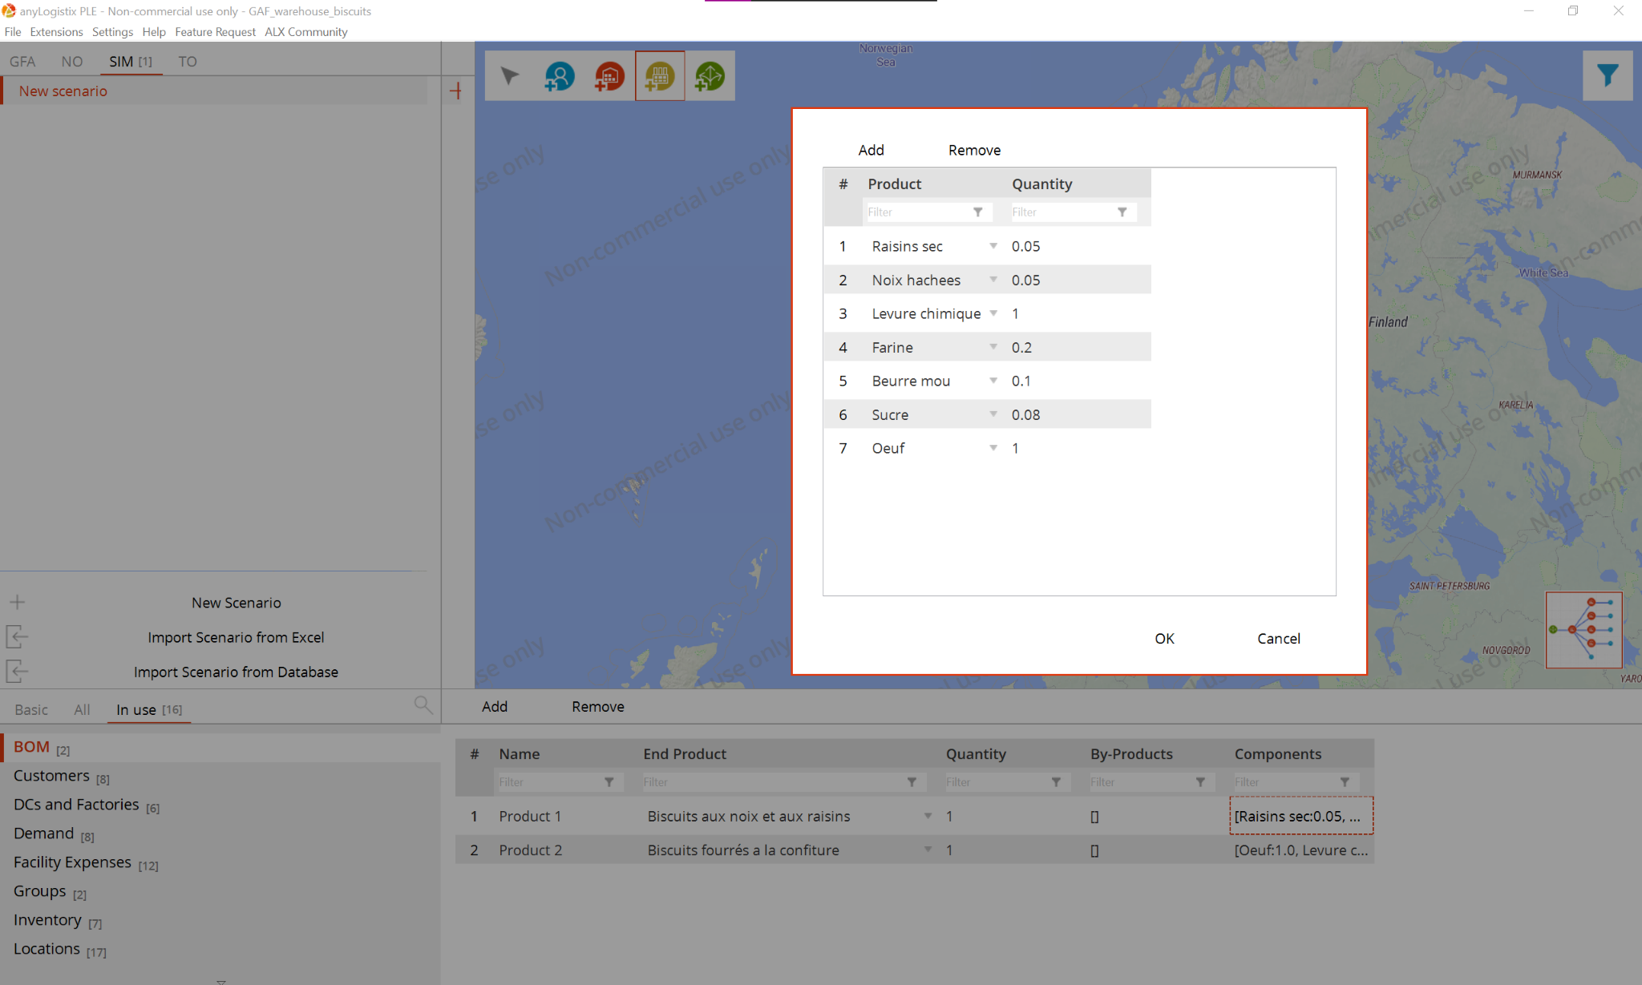

* + **Produit 2: Biscuits fourés à la confiture**

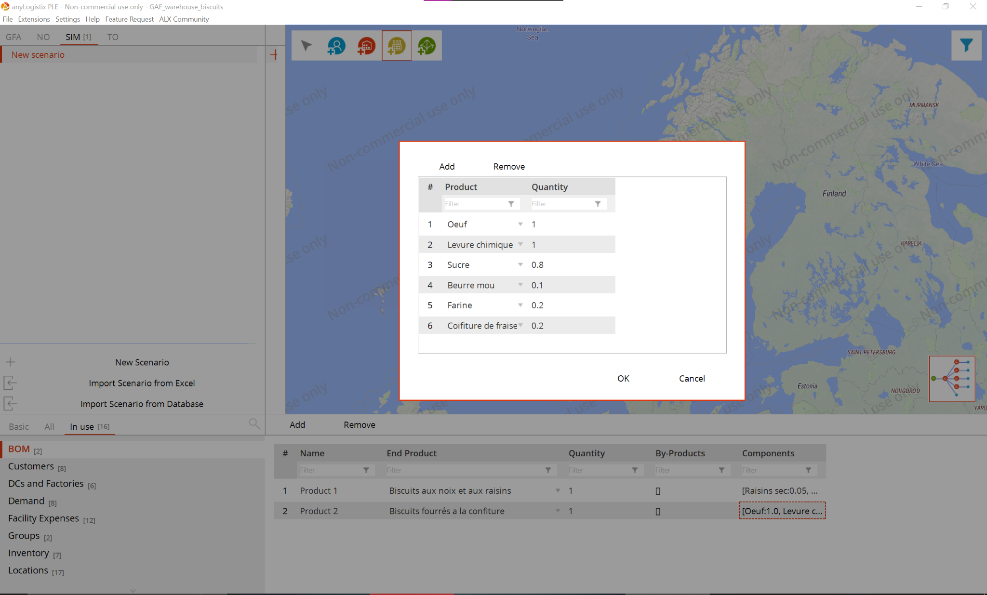

* *Produits*

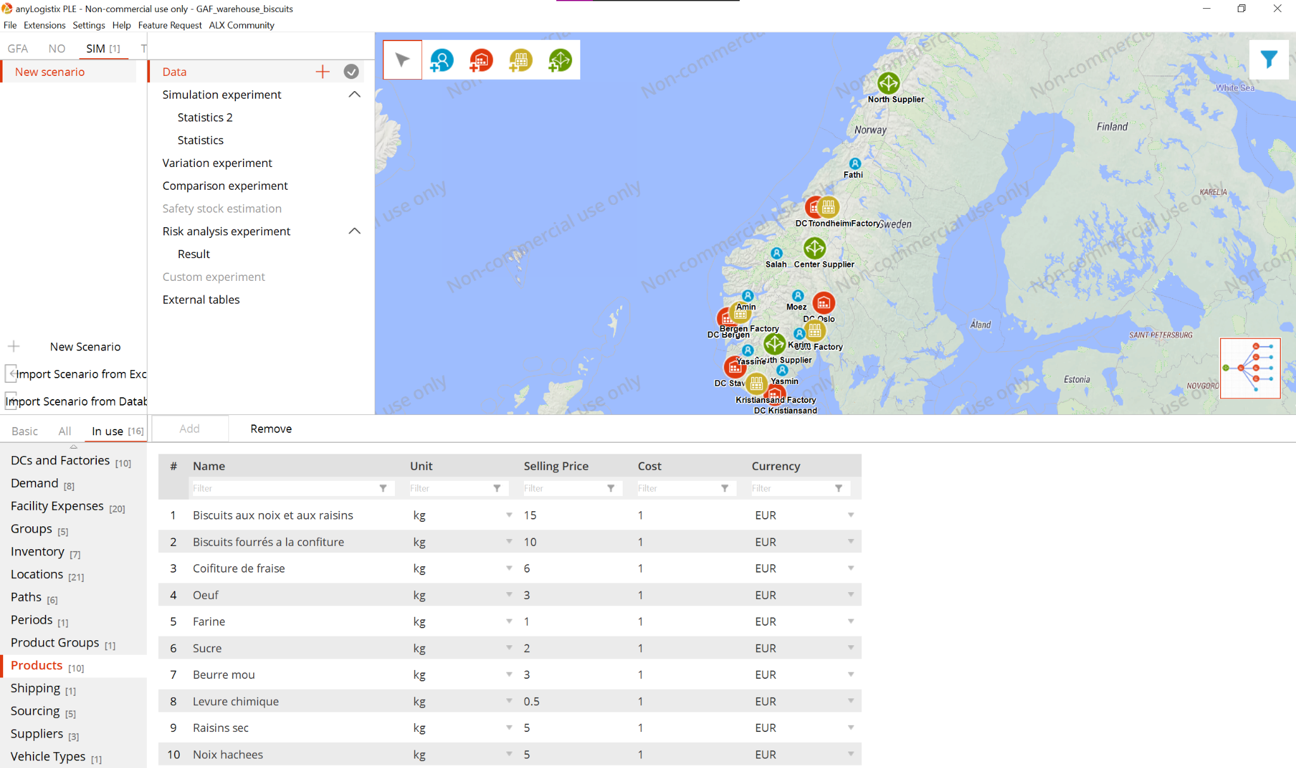

* *Les clients*

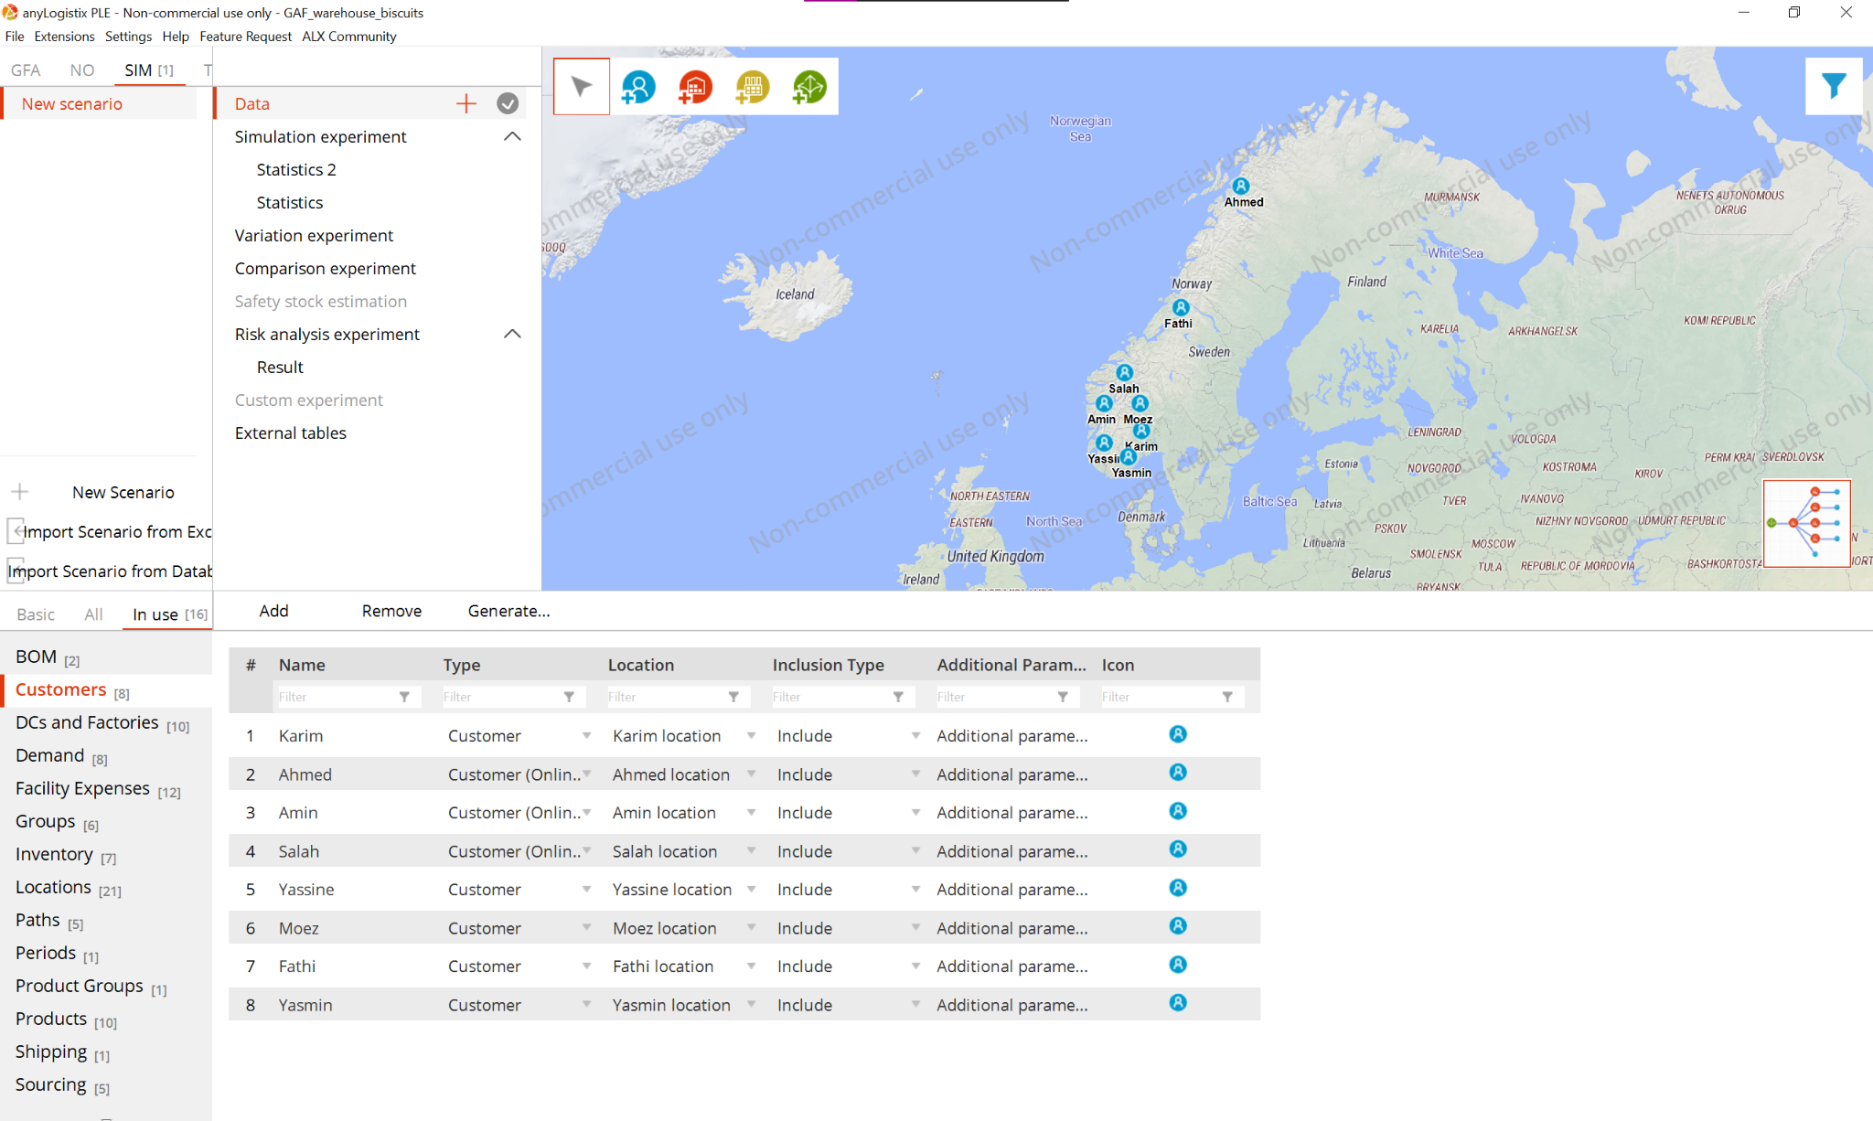

* *Centres de distribution (DC) et usines*

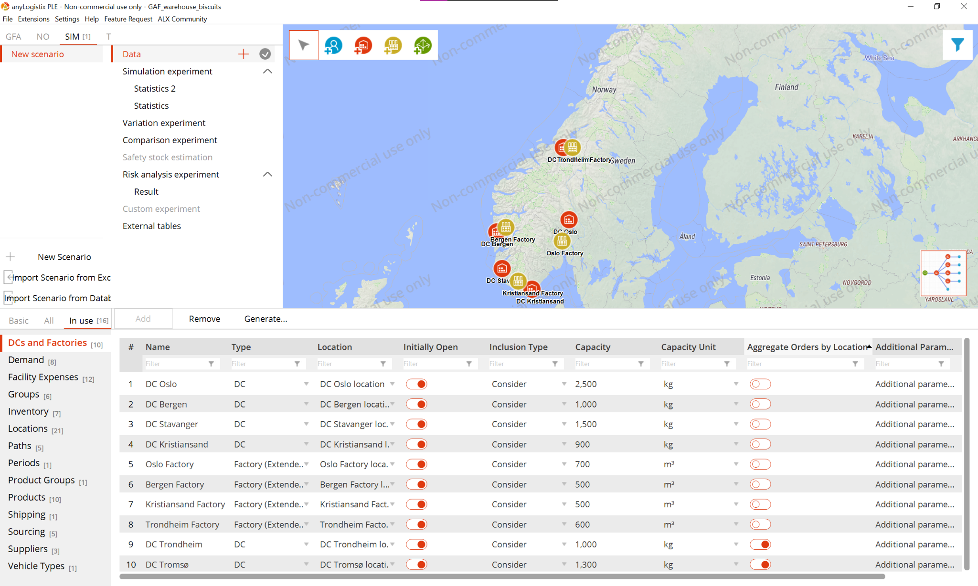

* *Dépenses des usines (initials et coût d’exploitation)*

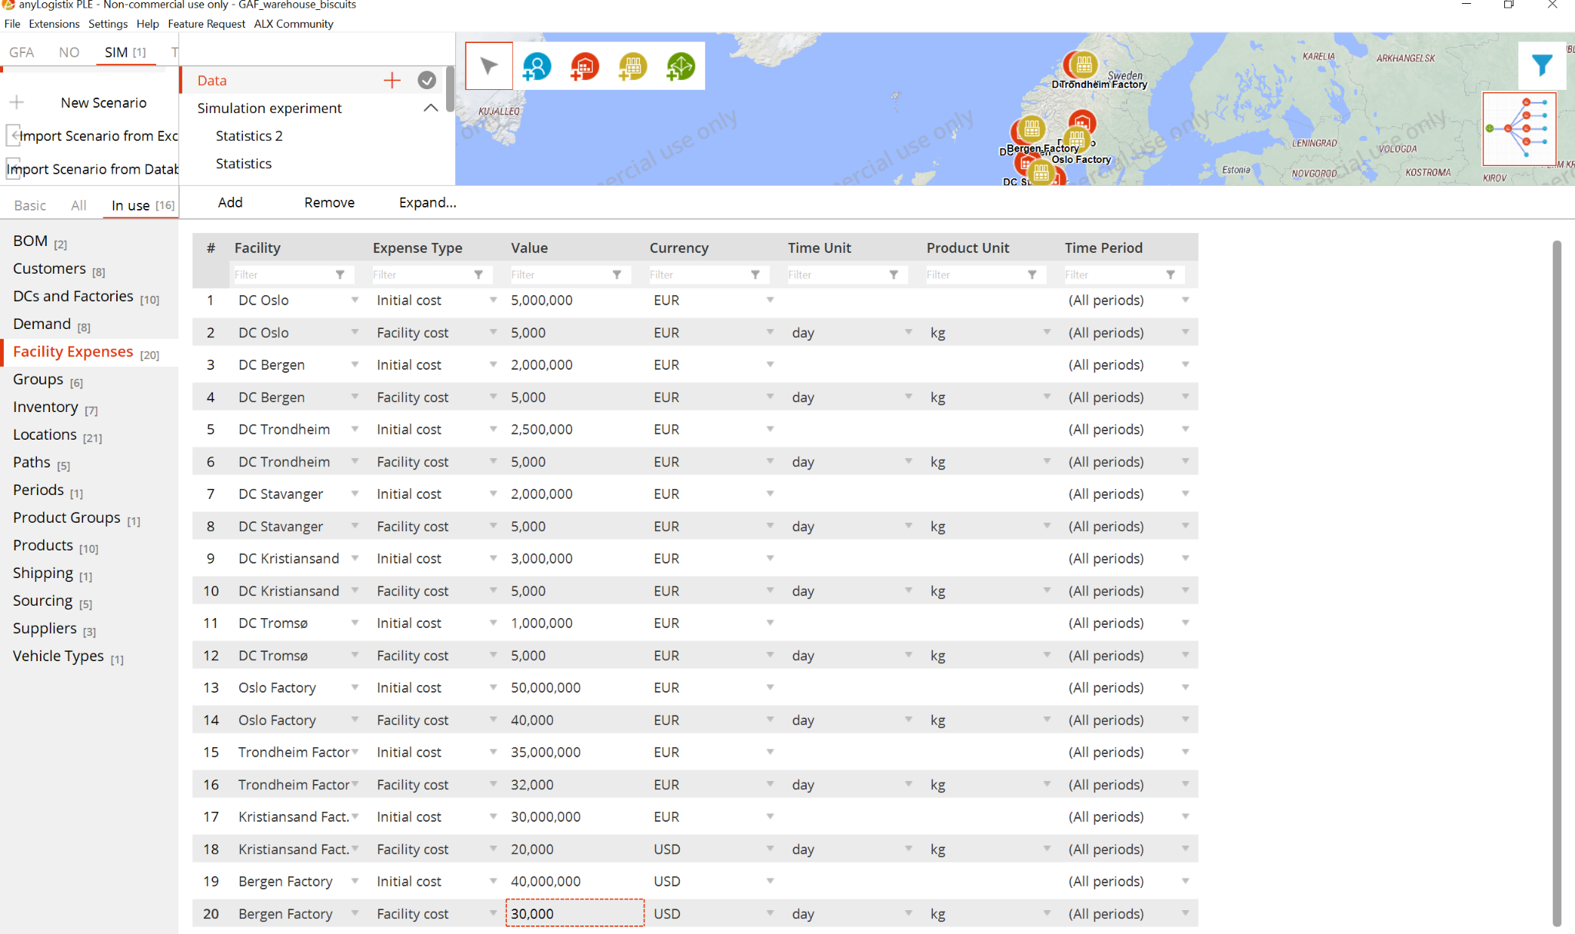

* *Groupes de clients, de centres de distributions et de fournisseurs*
* 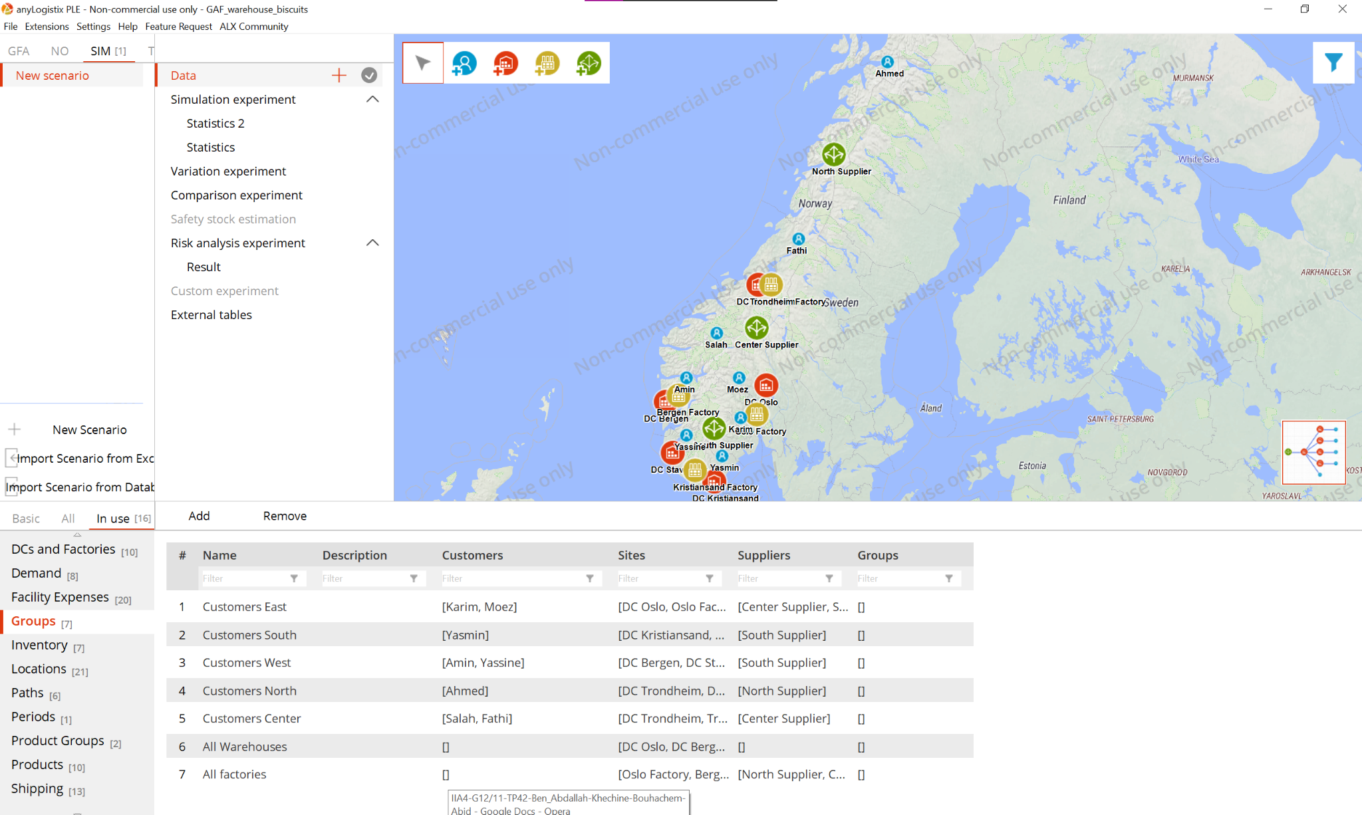
* *Types de véhicules*

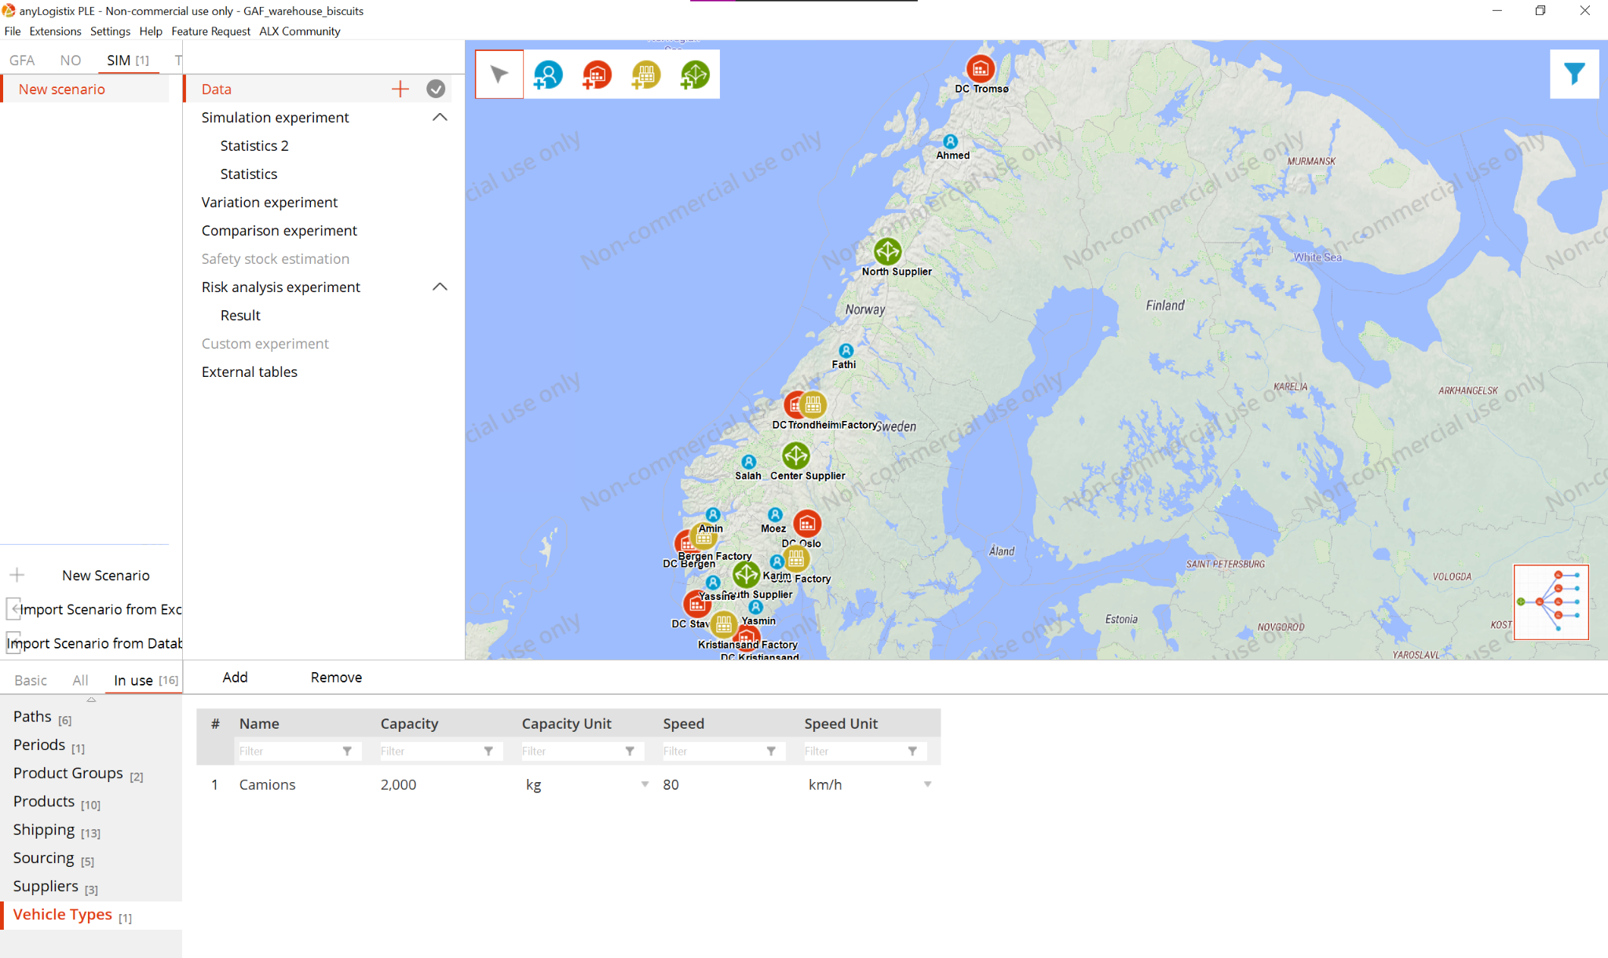

* *Périodes*

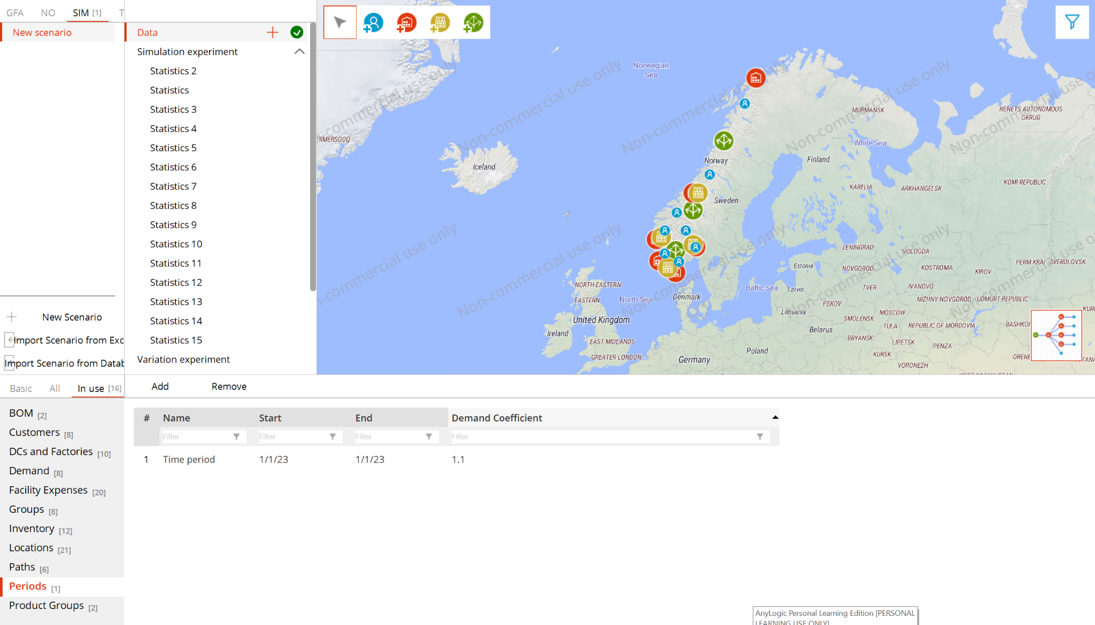

**3.3 Scénario de Gestion des Approvisionnements et des Fournisseurs**

Nous proposons un scénario de gestion des approvisionnements et des fournisseurs qui consiste en plusieurs étapes :

* *Identification des fournisseurs et négociation des contrats*

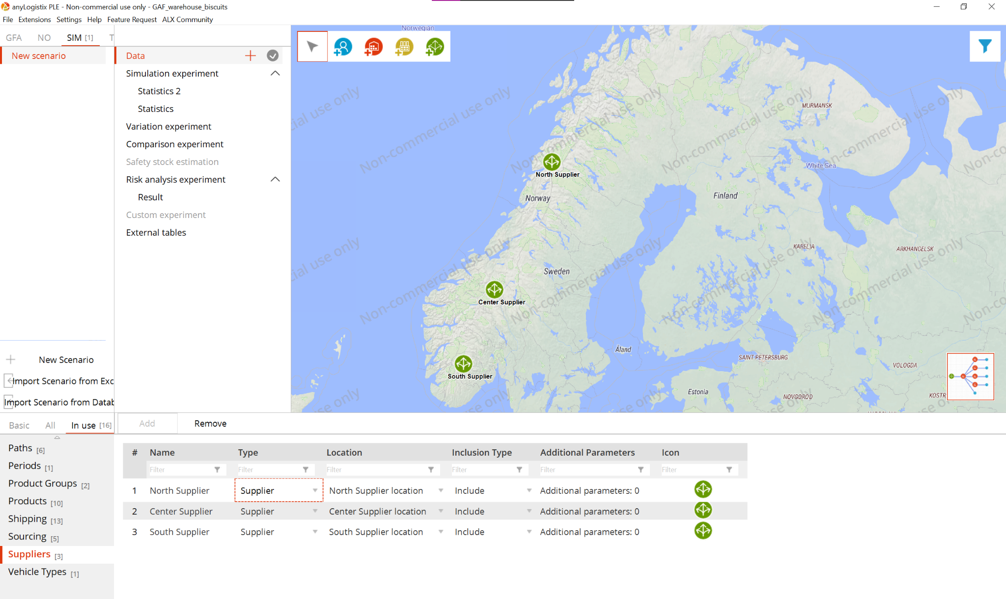

* *Passation des commandes (Demandes)*

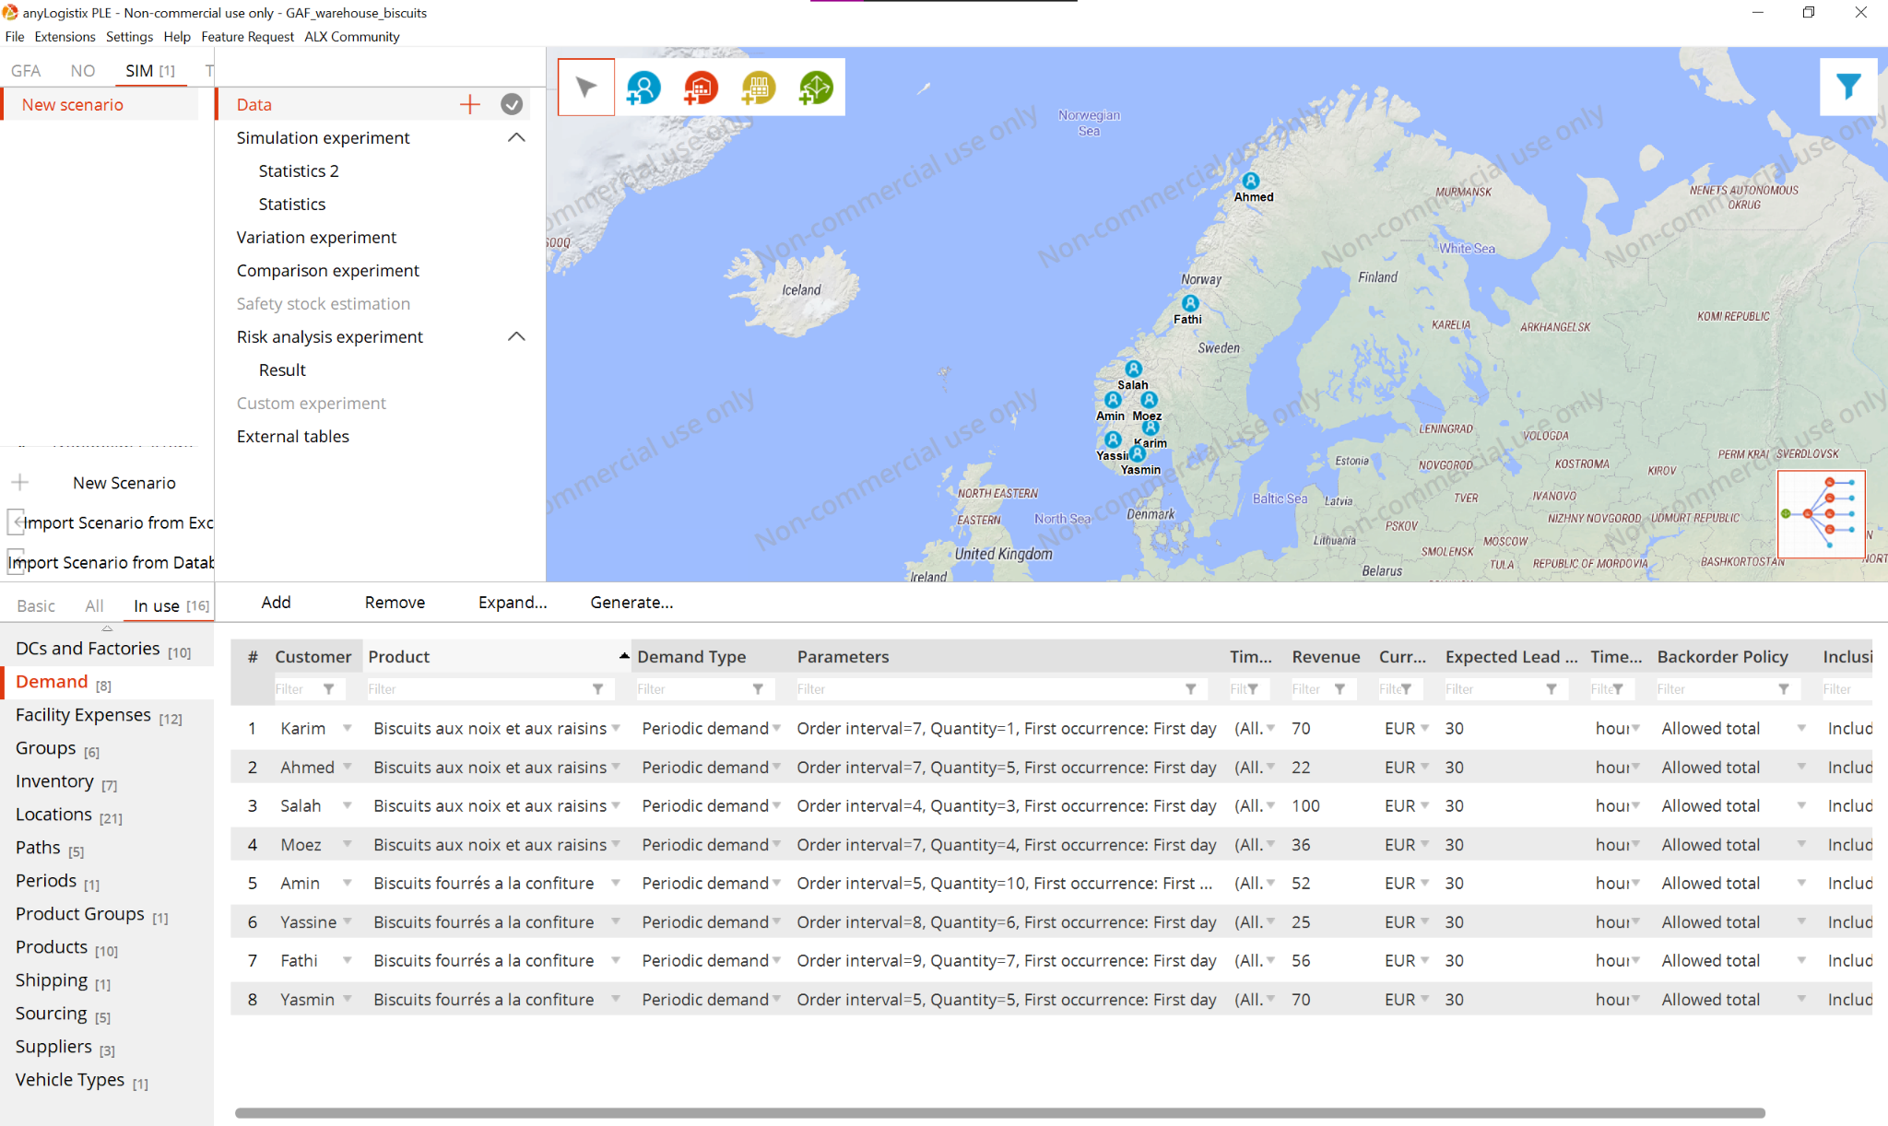

* *Approvisionnement: Réception des matières premières*

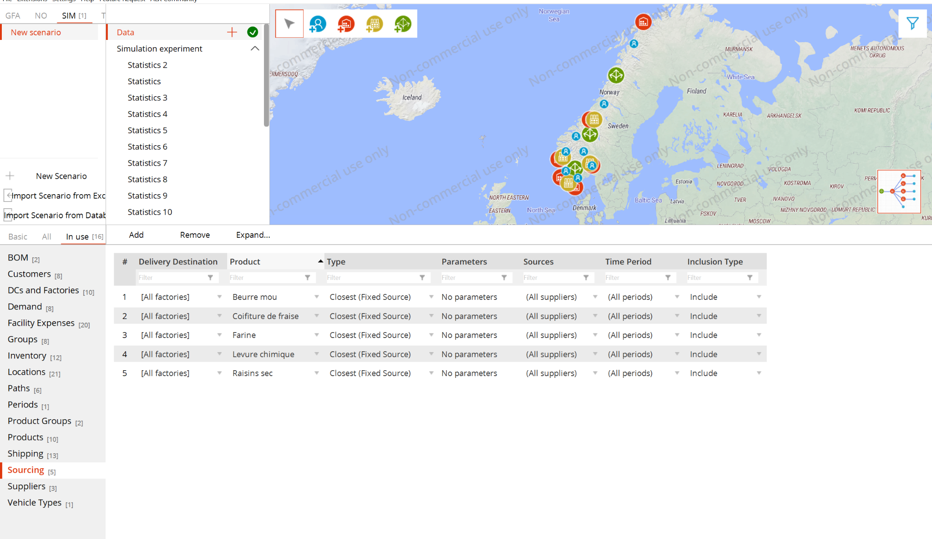

* *Stockage des matières premières, des produits finis et semi-finis*

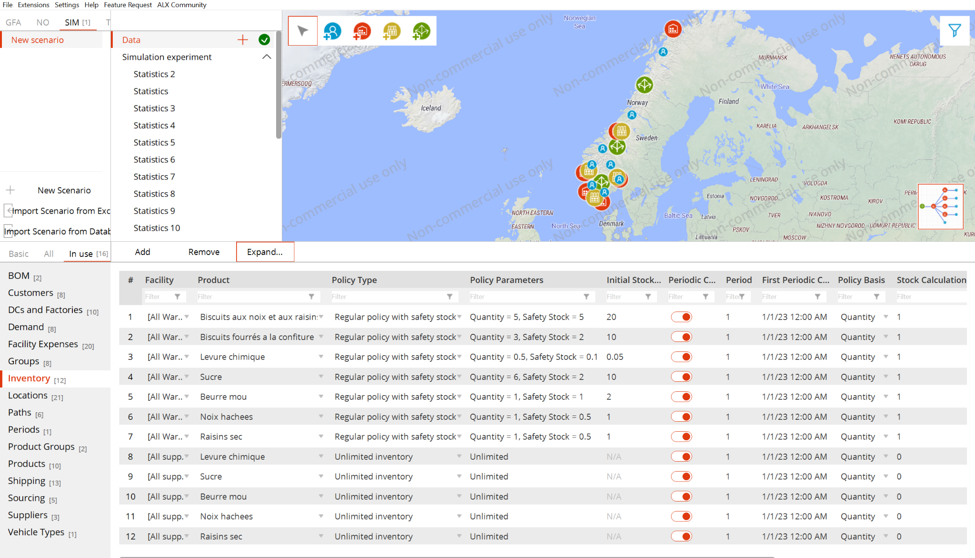

* *Livraison des matières premières à la zone de stockage des matières premières.*

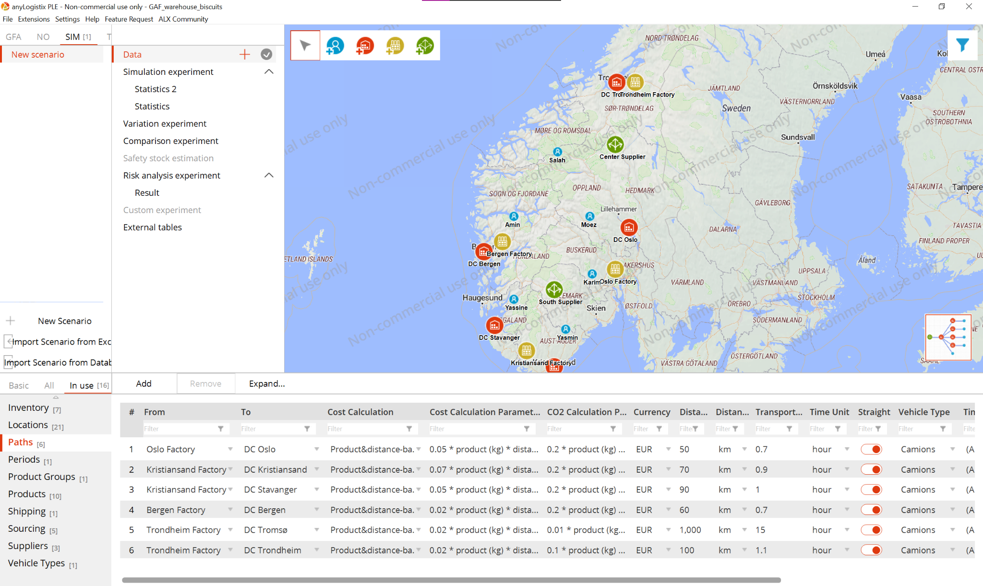

* *Expédition des produits finis au clients*

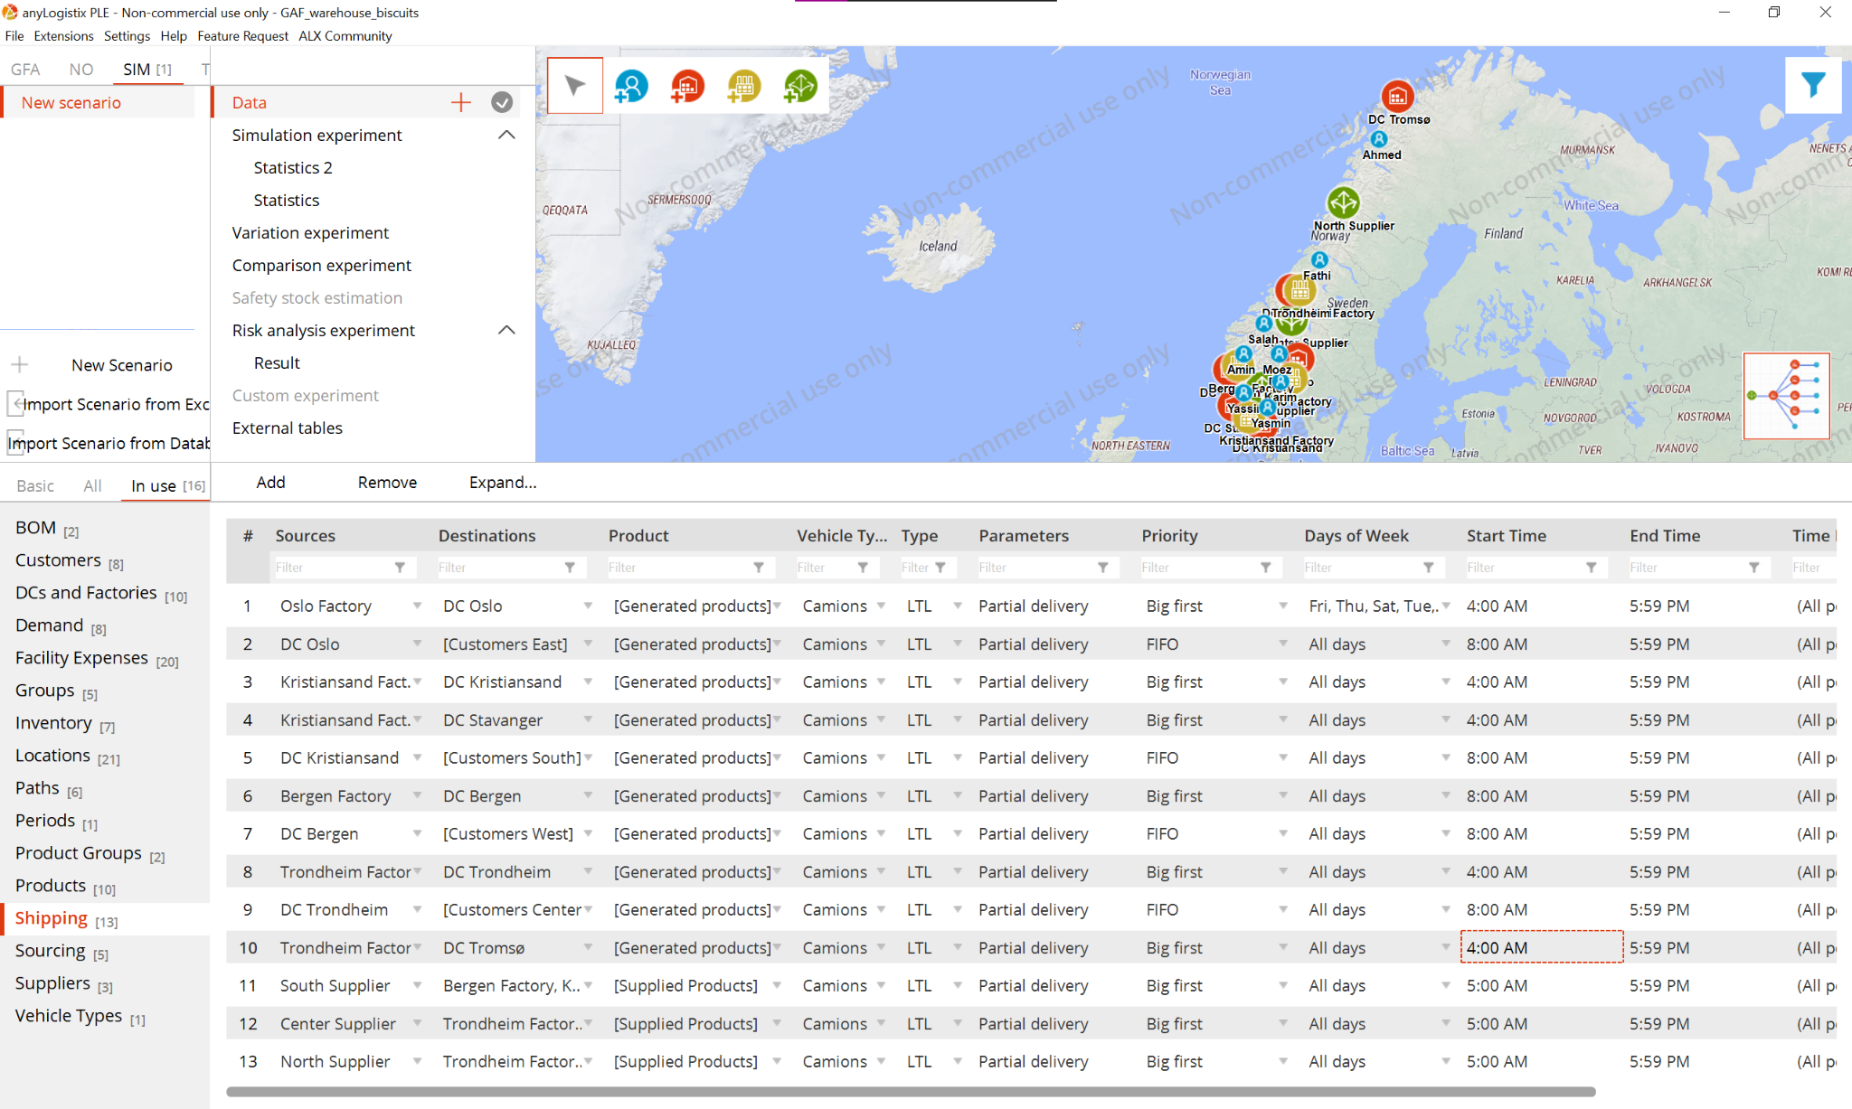

**3.4 Simulation et Analyse des Résultats**

Après avoir modélisé le sous-système de Gestion des Approvisionnements et des Fournisseurs (GAF) et proposé un scénario de gestion des approvisionnements et des fournisseurs, nous allons effectuer les simulations nécessaires pour le suivi des indicateurs proposés et l’évaluation des performances de notre système. Nous allons également analyser les résultats obtenus.

**3.4.1 Simulation**

Nous avons effectué un test de simulation sur une période d'un jour afin de déterminer les indicateurs de performance du système Gestion des Approvisionnements et des Fournisseurs (GAF) qui seront exporté sous des fichiers TXT (inclus dans le dossier “statistics”).

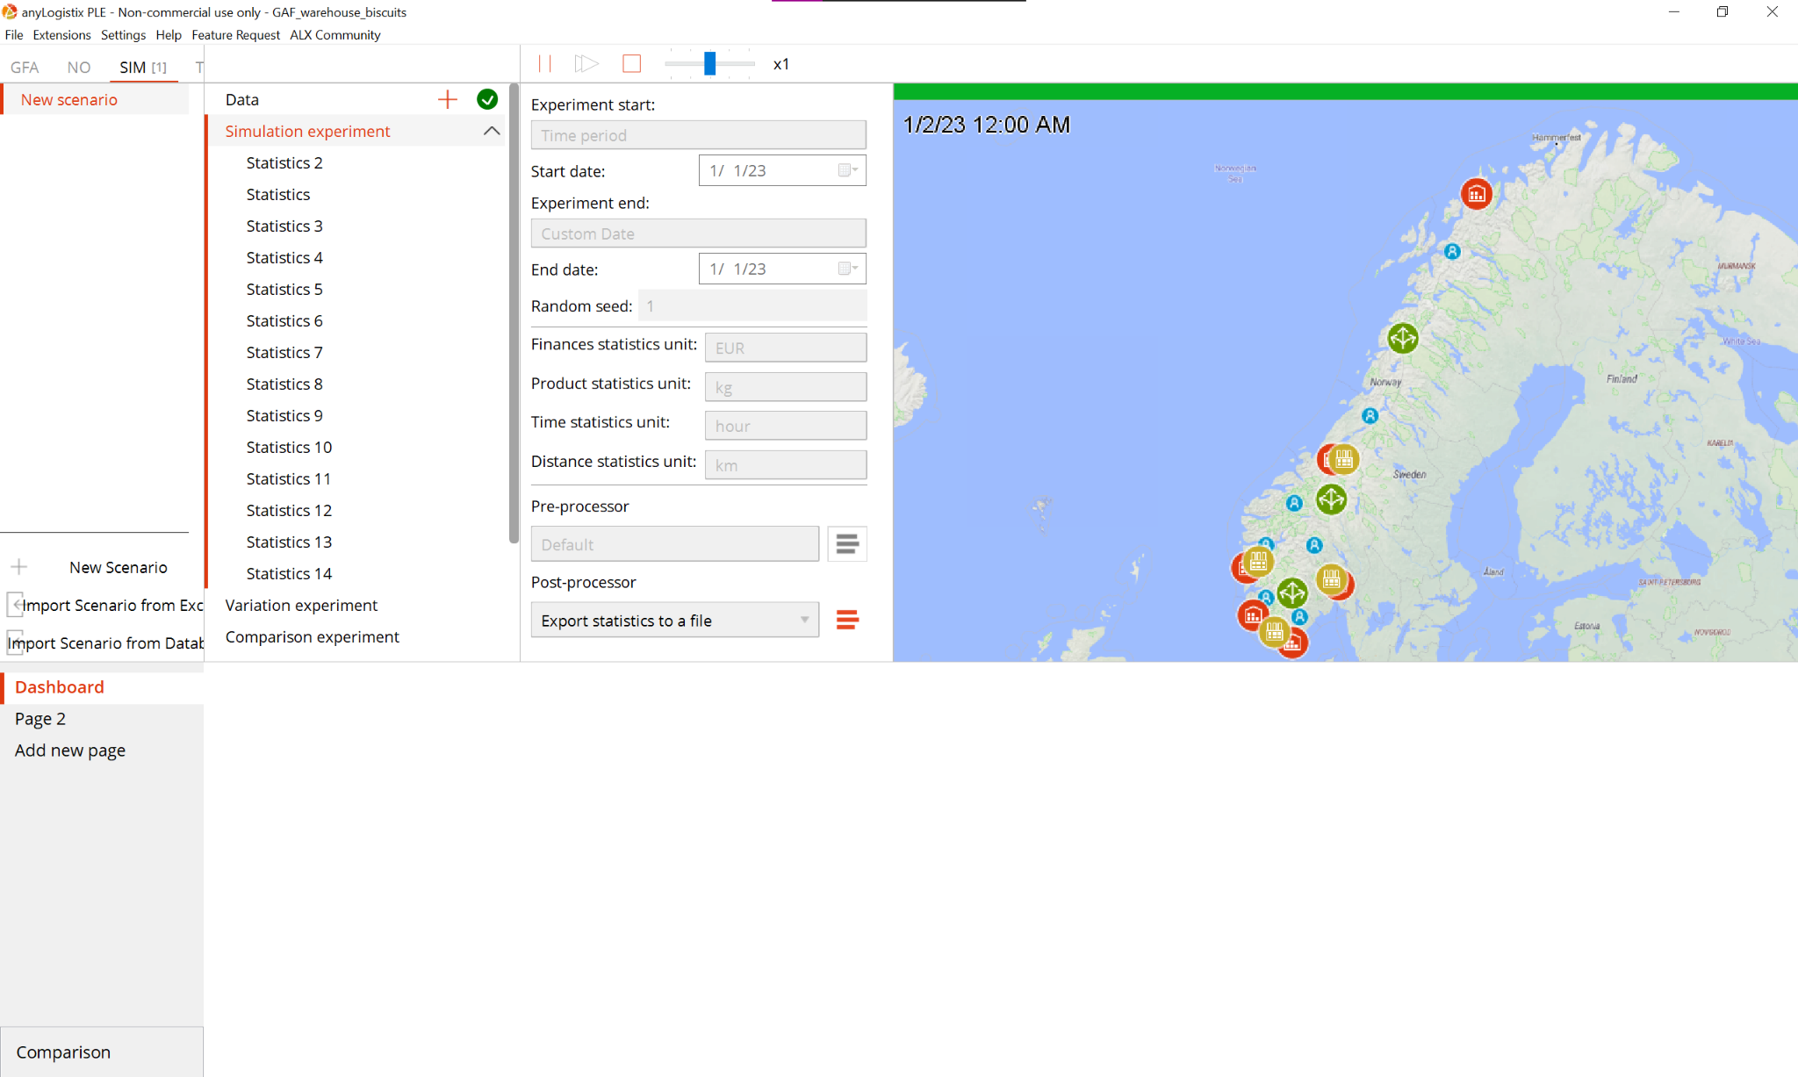

**3.4.1 Analyse des résultats**

L'analyse des résultats a été entravée par plusieurs problèmes techniques que nous avons rencontrés. En effet, les fichiers de statistiques Excel sont mal formatés et difficilement lisibles et analysables. De plus, nous avons rencontré un problème technique dans AnyLogic qui a empêché les produits de circuler, ce qui a empêché l'observation des connexions de flux dans la carte, et les fichiers de statistiques pour les connexions étaient vides.

Cependant, après une analyse minutieuse des autres fichiers de statistiques, nous avons pu conclure que le système d'approvisionnement fonctionne comme prévu et produit de bons résultats. Voici les résultats obtenus :

* Le stock disponible pour chaque entrepôt (DC) est de 20 kg pour les biscuits aux noix et aux raisins et de 10 kg pour les biscuits fourrés à la confiture.
* La moyenne quotidienne de l'inventaire disponible est de 40 kg pour les biscuits aux noix et aux raisins et de 20 kg pour les biscuits fourrés à la confiture.
* La moyenne quotidienne de l'inventaire disponible en unités de produit est de 40 pour les biscuits aux noix et aux raisins et de 20 pour les biscuits fourrés à la confiture.

**3.4.2 Améliorations possibles**

Malgré les problèmes rencontrés, ces résultats nous permettent de conclure que le système d'approvisionnement fonctionne efficacement et répond aux besoins en matière d'inventaire des entrepôts. Cependant, pour améliorer le système, nous pourrions envisager :

* Une optimization des stocks et des prix de ventes pour rendre un revenu positif à l’entreprise
* Une amélioration du formatage des fichiers de statistiques pour les rendre plus lisibles et plus faciles à analyser.
* La résolution du problème technique dans AnyLogic pour permettre l'observation des connexions de flux dans la carte et l'analyse des fichiers de statistiques correspondants.

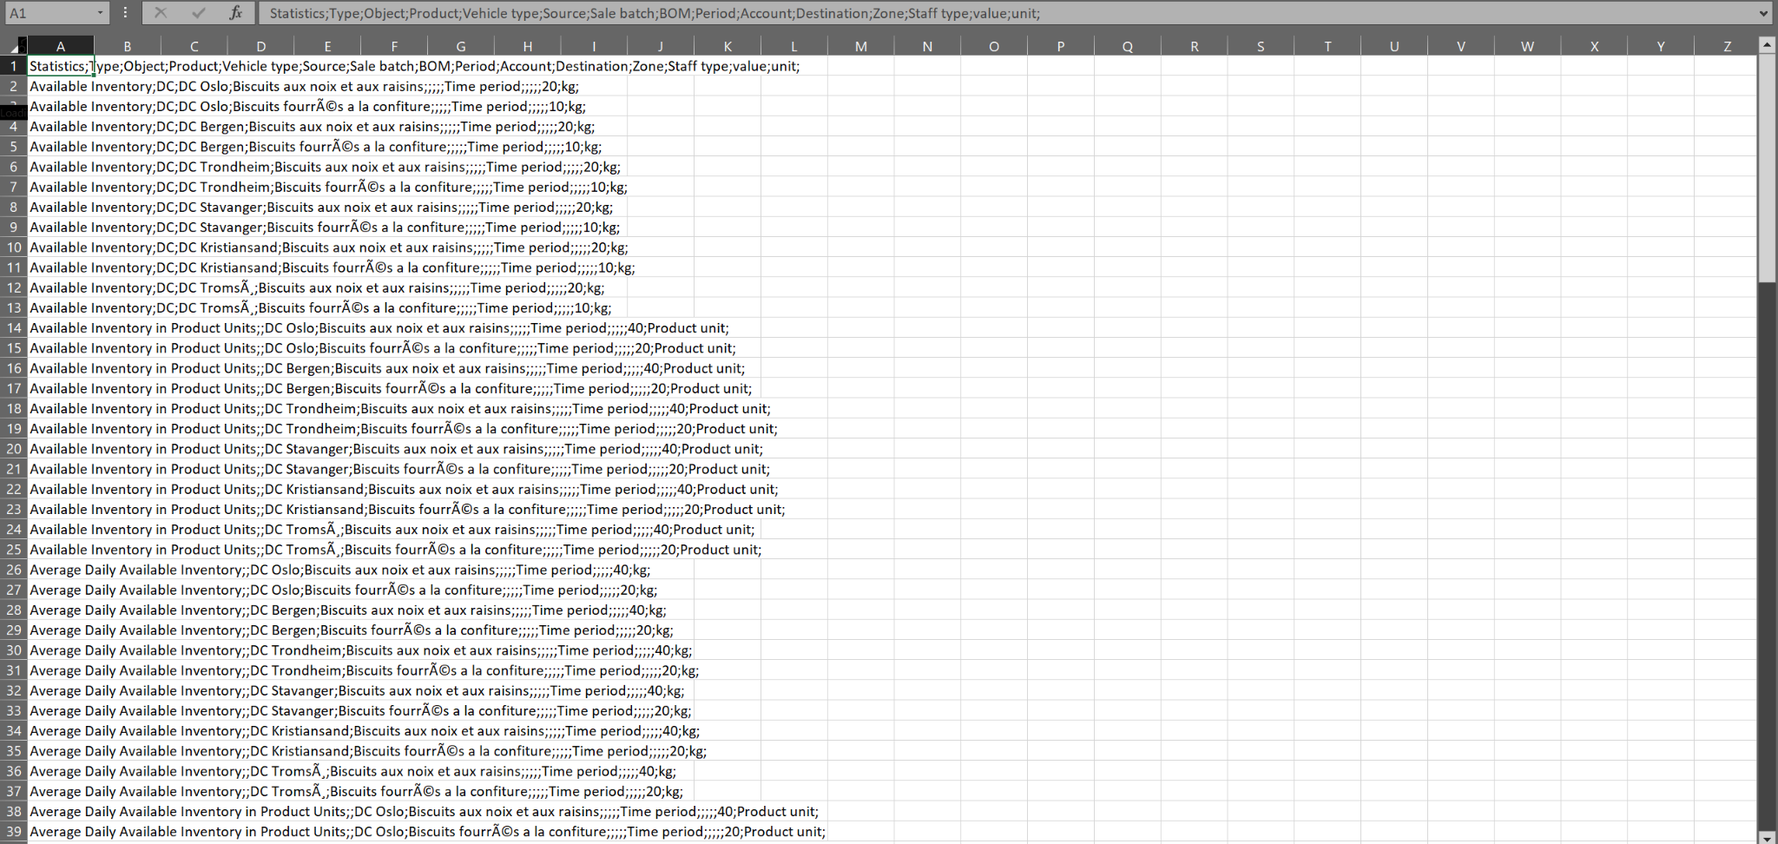

**4. Conception du Digital Twin et de sa Simulation**

Le deuxième objectif de ce livrable est de concevoir un Digital Twin et sa simulation pour le pilotage du changement de notre système. Nous allons utiliser les modèles des sous-systèmes de Transformation des Biens (TB) et de Gestion des Approvisionnements et des Fournisseurs (GAF) pour construire le Digital Twin.

**4.1 Définition de Digital Twin**

Un Digital Twin (Jumeau Numérique) est une représentation virtuelle d'un système physique, qui permet de simuler son comportement dans des conditions variées et de tester différentes hypothèses sans affecter le système réel. Le Digital Twin est basé sur les données en temps réel provenant du système physique et intègre des modèles de simulation pour fournir des prévisions précises de la performance du système.

La conception du Digital Twin consiste à intégrer les modèles des sous-systèmes de Transformation des Biens (TB) et de Gestion des Approvisionnements et des Fournisseurs (GAF) en un seul modèle cohérent et réaliste. Le Digital Twin doit permettre de simuler le fonctionnement de notre système physique en temps réel, en prenant en compte les différents paramètres tels que la production, les stocks de matières premières et de produits finis, la gestion des fournisseurs et les délais associés.

Le Digital Twin est également équipé d'un système de collecte de données en temps réel à partir des capteurs et des systèmes d'acquisition de données installés dans le système physique. Ces données sont utilisées pour mettre à jour les modèles de simulation et pour fournir des informations en temps réel sur la performance du système.

**4.2 Conception et Développement du Digital Twin**

La conception et le développement du Digital Twin pour notre système de production de biens dans le domaine agroalimentaire impliquent la modélisation des sous-systèmes de transformation des biens et de gestion des approvisionnements et des fournisseurs en utilisant les logiciels AnyLogic et AnyLogistix respectivement.

Les modèles de simulation obtenus pour chaque sous-système sont ensuite intégrés dans le Digital Twin pour représenter le comportement global du système.

**4.2 Simulation du Digital Twin**

REMARQUE: Malheureusement, faute de temps et de problèmes techniques, nous n'avons pas pu intégrer les modèles de simulation obtenus dans un jumeau numérique pour représenter le comportement global du système.

**4.3 Utilisation du Digital Twin pour le Pilotage de la Performance**

Le Digital Twin peut être utilisé pour le pilotage de la performance du système en fournissant des informations précises et en temps réel sur les différentes variables du système. Les opérateurs peuvent surveiller les performances du système en temps réel, détecter rapidement les anomalies et prendre des mesures pour résoudre les problèmes avant qu'ils ne deviennent critiques.

Le Digital Twin peut également être utilisé pour tester différents scénarios et hypothèses sans affecter le système réel. Les opérateurs peuvent simuler différents cas d'utilisation pour évaluer leur impact sur la performance du système et choisir la meilleure stratégie à suivre.

Enfin, le Digital Twin peut être utilisé pour optimiser la performance du système en identifiant les goulots d'étranglement et en proposant des améliorations pour augmenter l'efficacité et la productivité du système.

**5. Conclusion**

Le livrable 2 de notre projet consistait en la conception et la modélisation de notre système de production de biens dans AnyLogic, ainsi que la modélisation du sous-système de gestion des approvisionnements et des fournisseurs dans le logiciel AnyLogistix. Nous avons réalisé des simulations de scénarios de production et d'approvisionnement pour analyser le comportement du système et ainsi évaluer et améliorer ses performances. Malheureusement, faute de temps, nous n'avons pas pu intégrer les modèles de simulation obtenus dans un jumeau numérique pour représenter le comportement global du système.

Le Digital Twin aurait été équipé d'un système de collecte de données en temps réel pour fournir des informations précises sur la performance du système, permettant ainsi aux opérateurs de surveiller le système en temps réel, de tester différents scénarios et hypothèses, et d'optimiser les performances du système en identifiant les goulots d'étranglement et en proposant des améliorations.